2010年江苏公务员考试《行测》真题（C卷）
第一部分 客观题
一、单选题（本大题共100小题，每题1分，共计100分）
1. (2010江苏)牛年末虎年初，世人已经开始思考：国际旅游岛的规划，对于海南楼市究意会有多大的利好带动？这一轮房价暴涨，海南岛是否会有______1993年房产泡沫覆辙的危险？
依次填入划横线部分最恰当的一项是：
A. 延续
B. 开启
C. 重蹈
D. 出现

2. (2015云南)在太阳系中，土星是仅次于木星的第二大行星，______是地球的100多倍，其巨大的______可达1300万公里。
依次填入划横线部分最恰当的一项是：
A. 体积 引力场
B. 规模 磁力场
C. 质量 质量场
D. 面积 吸引力

3. (2015北京)作为互联网革命的产物，网络文化已经成为________后一代青年人的主流文化。我们这些印刷文化的过来人，对这一新崛起的网络文化，不管喜欢还是不喜欢，都________认真对待。
依次填入画横线部分最恰当的一项是：
A. 影响 不得不
B. 支撑 不能不
C. 控制 应该
D. 支持 必须

4. (2010江苏)统筹城乡管理就是要______城乡二元经济社会结构，______体制上和政策上的城市偏向，______计划经济体制的残留影响，保护农民利益，建立城乡一体的劳动力就业制度、户籍管理制度、教育制度、土地征用制度、社会保障制度等，给农村居民平等的发展机会、完整的财产权利和自由的发展空间，促进城乡要素自由流动和资源优化配置。
依次填入划横线部分最恰当的一项是：
A. 突破 调整 去除
B. 纠正 调整 削除
C. 打破 纠正 去除
D. 突破 纠正 铲除

5. (2010江苏)依次填入划横线部分最恰当的一项是：
①他其实跟大家一样，也会有自己的局限，你______把他说得太好了。
②她刚刚正式接手公司主办会计，有时______忙乱一些。
③由于经验不足，我们在工作中走一些弯路是______的。
A. 不免 难免 未免
B. 不免 未免 允许
C. 未免 不免 难免
D. 难免 不免 可能

6. (2010江苏)《水知道答案》在中国和日本被当做是一本与《时间简史》同样神奇的科普读物。本书用122张前所未见的水晶照片，向世人展示了一项独一无二的科学观察：水能听，水能看，水知道生命的答案。而西方的主流则认为该书只是一本照片小品。
符合文意的一项说法是：
A. 《水知道答案》是一本科普习题集
B. 《水知道答案》是一本科幻著作
C. 《水知道答案》是一本科研著作
D. 《水知道答案》是一本科普照片集

7. (2010江苏)人际关系中，信息传递未必要表现得很得体。你不发脾气，别人未必能感受到你的好意。有时候，一个脾气发得快也去得快的人，反而比一个处处压抑的人容易赢得友谊，因为大家可以预期他的反应模式，可以体会他“有话直说”的急性子，可以知道他在想什么。有话不说、有气就压的人以为自己忍辱负重，却很不讨好。
对文章理解错误的一项是：
A. 发脾气的方式也可传递信息
B. 急性子有让人容易了解的好处
C. 沟通顺畅才有可能赢得友谊
D. 忍辱负重反而会伤害人际关系

8. (2010江苏)短短30年间，中国人寿的市值已经位居全球寿险行业之首，中国平安也跻身2008年全球企业500强之列。究竟是高值泡沫，还是真实增长？究竟是统计数字的幻觉，还是制度进化的蝶变？究竟是竭泽而渔对于保险资源的掠夺式开掘，还是已经建立了可持续发展的向上力量？到底该如何解释中国商业保险的猛然崛起？
这段话中的“蝶变”是指：
A. 中国保险业猛然崛起的力量
B. 中国保险业质的蜕变与升华
C. 中国商业保险业的飞速发展
D. 中国商业保险业的市值泡沫

9. (2010江苏)干部人事制度改革正渐入佳境。靠自然人来选拔和管理干部，总会潜伏着各种隐患。明智如诸葛亮，也难免会一时走眼而误用马谡之流。近年来出台的一系列规章和条例，醒目的一点就是提拔和任用领导干部，减少人为因素，逐步靠规章以及完善的法制和制度系统来选拔和考察领导干部，扩大和夯实有权决定干部任免的民意基础。
这段文字意在强调干部人事制度改革的要点是：
A. 完善的规章制度
B. 减少人为因素
C. 规范的组织程序
D. 扩大民意基础

10. (2010江苏)速冻食品技术快速地把食物温度降低到远远低于水的凝固点，相当于把食物固定在了冻前的状态。因此，如果不是保存时间很短的真正的“新鲜食品”，那么“速冻食品”更能保存食物的营养并保证它的安全性。
下列说法与文章不符的一项是：
A. 速冻食品技术关键在于速冻
B. 速冻食品可保有食品营养
C. 速冻食品实际优于新鲜食品
D. 速冻食品是具有安全性的

以现代医学的观点说，潜水病就是“氮过量病”。在常规气压环境下，人体内部组织液中溶解着饱和量的氮。这些气体的溶解量将随着外界的压力变化而出现波动。压力大，体液能溶解的氮就多，反之则少。当外界压力降低，溶解进体液的氮气就会被释放出来。一般来说，我们能通过呼吸，从肺部将这些多余的氮气吐出去。但是一旦外界压力降低的速度过快，一定时间内体液中的氮来不及通过肺离开身体，它们就会从体液中分离，形成气泡。这些极微小的气泡首先会出现在肌肉关节等部位，影响局部的组织健康，产生类似关节炎或者是肌肉发炎的一系列病痛。当气泡越来越多，血液系统中就会出现大量小气泡融合成的大气泡，形成气体堵塞血管。一旦脑血管被堵塞，患者就有瘫痪甚至死亡的危险
过去在桥梁建造中“沉箱法”被用于满足特殊要求的水下作业。在沉箱中工作的人，就像那些深潜的渔民，所处的是一个高压环境。随着呼吸，大量的氮气就会溶进体液，而当他们通过隔离舱离开沉箱的时候，减压过程稍有过快，他们就会像快速上浮的潜水者一样，在体内形成大量的气体。少数重症患者将直接死于由此引起的急性心脑血管疾病，大部分患者的状况是：体内气泡集中在关节，随着症状的加剧，不得不靠弯腰来缓解腰背部异常的酸痛。这时他们的体态特别像当时一些女演员喜欢摆出的“翘屁股病”
其实，只要注意减压速度就能有效预防这种情况。不过在当时，连医生也没有意识到翘屁股病就是潜水病，威胁工人健康安全的就是氮气，为他们治病的医生还煞有介事地将这种疾病命名为沉箱病。时至今日，<line>_______</line>的沉箱病以及<line>______</line>的翘屁股病有了一个统一的名字“减压病”，及时吸氧和高压舱治疗已经能有效控制这种疾病。
11. (2010江苏)潜水病出现过多个不同病名，原因是：
A. 出现时间不同
B. 症状表现不同
C. 命名医生不同
D. 病因认识不同

12. (2010江苏)形成潜水病的真正原因是：
A. 潜入深水打鱼
B. 水下沉箱作业
C. 体内氮气过多
D. 外界压力降低

13. (2010江苏)下列不属于潜水病症状的是：
A. 形成气泡
B. 关节疼痛
C. 血管堵塞
D. 腰背酸痛

14. (2010江苏)依次填入文中划横线部分最恰当的一项是：
A. 不伦不类 庸俗不堪
B. 稀奇古怪 不甚文雅
C. 不明不白 低级粗俗
D. 荒诞可笑 不堪入耳

15. (2010江苏)文章中没有涉及的内容是：
A. 减压病可以预防治疗
B. 减压病名的由来
C. 减压病的主要症状
D. 根治减压病的办法

16. (2010江苏)16，26，38，52，68，（ ）。
A. 79
B. 84
C. 86
D. 88

17. (2010江苏)3，5，9，16，28，（ ）
A. 38
B. 48
C. 59
D. 71

18. (2010江苏)1，25/24，17/18，43/54，（ ;），122/243。
A. 53/81
B. 52/81
C. 51/81
D. 51/80

19. (2010江苏)5，7，11，15，23，（ ）。
A. 25
B. 27
C. 28
D. 29

20. (2010江苏)2，1，5，7，17，31，（ ）。
A. 59
B. 61
C. 65
D. 69

21. (2010江苏)3，5，16，82，1315，( )
A. 107834
B. 12849
C. 12847
D. 108847

22. (2010江苏)√2，1/2，4，（ ），256。
A. 8
B. 1/16
C. 1/32
D. 1/64

23. (2010江苏)3，0，15，8，（ ），24。
A. 20
B. 30
C. 35
D. 40

24. (2010江苏)158，181，216，265，330，（ ）。
A. 397
B. 413
C. 424
D. 431

25. (2010江苏)0，1，5，23，119，（ ）
A. 719
B. 721
C. 599
D. 521

26. (2010江苏)大学生进行9天野营拉练，晴天每天走32千米，雨天每天走25千米，一共走了274千米，则拉练期间雨天的天数是( )。
A. 1
B. 4
C. 5
D. 2

27. (2010江苏)小李所在的科室共有5人，在年终测评中，小李的四位同事得分分别为68、92、81和79，小李的得分比5个人的平均分高10分，则小李的得分是：
A. 81
B. 88
C. 92.5
D. 90

28. (2010江苏)在连续奇数1，3，……，205，207中选取N个不同数，使得它们的和为2359，那么N的最大值是：
A. 47
B. 48
C. 50
D. 51

29. (2010江苏)某部门共82人，其中男性62人，本省籍42人，不是本省籍的女性11人，则本省籍的男性人数有：
A. 33
B. 21
C. 22
D. 23

30. (2010江苏)若mn&gt0，a&gt0，且不等式组mx2，nx-1中x的最大解区为[-2a，]，则的最小值是：
A. 0
B. 1
C. 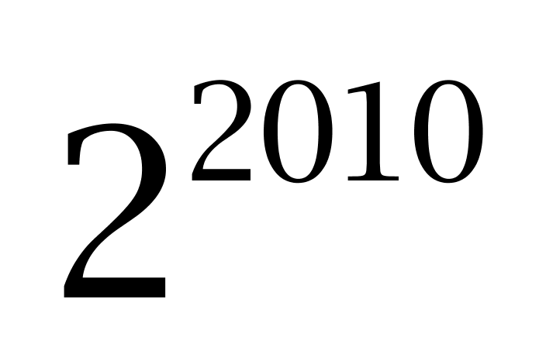
D. 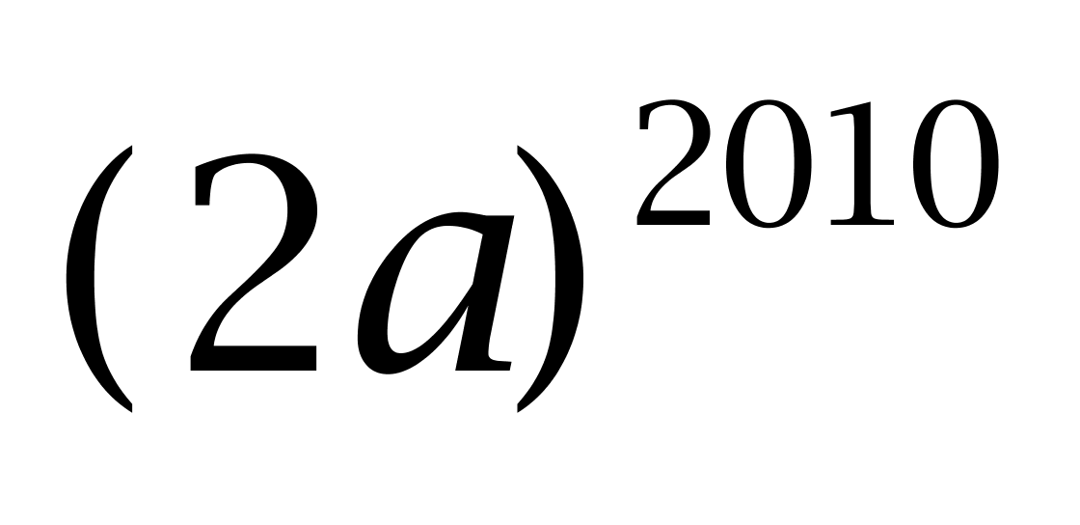

31. (2010江苏)将10克盐和200克浓度为5％的盐水一起加入一杯水中，可得浓度为2.5%的盐水，则原来杯中水的克数是（ ）
A. 570
B. 580
C. 590
D. 600

32. (2010江苏)有8个盒子，分别装有17个、24个、29个、33个、35个、36个、38个和44个乒乓球，小赵先取走一盒，其余各盒被小钱、小孙和小李三人取走，已知小钱和小孙取走的乒乓球个数相同，并且是小李取走的两倍，则小赵取走的一盒乒乓球的个数是：
A. 24
B. 33
C. 35
D. 36

33. (2010江苏)某城市有A、B、C、D四个区，B、C、D三区的面积之和是A的14倍，A、C、D三区的面积之和是B的9倍，A、B、D三区的面积之和是C区的2倍，则A、B、C三区的面积之和是D区的：
A. 1倍
B. 1.5倍
C. 2倍
D. 3倍

34. (2010江苏)面包坊促销，面包打8折，晚上八点以后再打8折，某人晚上八点半去买面包，共付了30.72元，这些面包的原价是( )。
A. 85元
B. 40元
C. 48元
D. 50元

35. (2010江苏)已知一直角三角形的一个直角边长为12，且周长比面积的数值小18，则该三角形的面积是( )。
A. 20
B. 36
C. 54
D. 96

36. (2010江苏)同情∶怜悯
A. 当然∶实际
B. 宽恕∶饶恕
C. 偶然∶必然
D. 所有∶有些

37. (2010江苏)时间∶秒
A. 质量∶千克
B. 面积∶公里
C. 容积∶千万
D. 伏特∶电压

38. (2010江苏)闹钟∶指针
A. 鸡蛋∶蛋类
B. 鸭蛋∶鸭子
C. 鸡蛋∶蛋壳
D. 鸭子∶家禽

39. (2010江苏)台灯∶书桌
A. 寺庙∶蜡烛
B. 石像∶菩萨
C. 荷花∶庙会
D. 地图∶墙壁

40. (2010江苏)结构∶剖析
A. 分享∶快乐
B. 资源∶利用
C. 景色∶秀美
D. 交通∶航运

41. (2010江苏)有限∶无限
A. 奇数∶偶数
B. 陆地∶海洋
C. 正数∶负数
D. 远亲∶近邻

42. (2010江苏)企鹅∶玛瑙
A. 电脑∶手机
B. 秃鹫∶石墨
C. 苹果∶木瓜
D. 蝴蝶∶蚱蜢

43. (2010江苏)琵琶∶浩淼
A. 荏苒∶枇杷
B. 谦虚∶违背
C. 拉拢∶苦修
D. 卑鄙∶吵闹

44. (2010江苏)锐∶任
A. 润∶采
B. 果∶呆
C. 壤∶轮
D. 聪∶明

45. (2010江苏)师傅∶雄师
A. 修长∶自修
B. 帝国∶称帝
C. 目标∶夺目
D. 点缀∶标点

46. (2010江苏)从所给四个选项中，选择最合适的一个，使之呈现一定规律性：
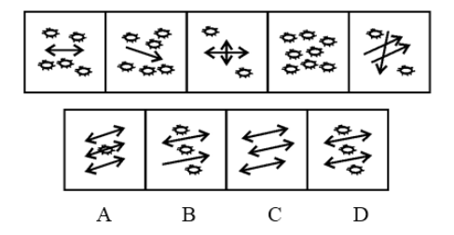

47. (2010江苏)从所给四个选项中，选择最合适的一个，使之呈现一定规律性：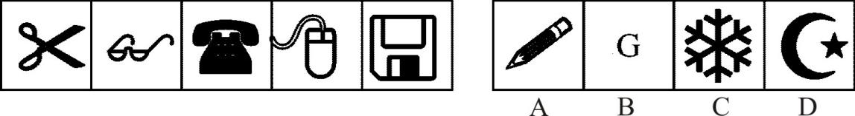

48. (2010江苏)从所给四个选项中，选择最合适的一个，使之呈现一定规律性：
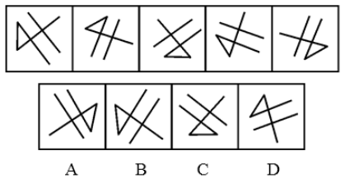

49. (2010江苏)从所给四个选项中，选择最合适的一个，使之呈现一定规律性：
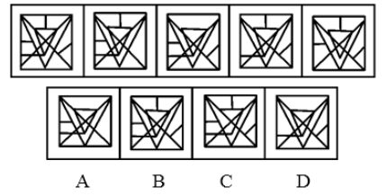

50. (2010江苏)从所给四个选项中，选择最合适的一个，使之呈现一定规律性：
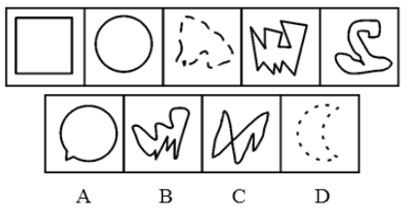

51. (2010江苏)从所给四个选项中，选择最合适的一个填入问号处，使之呈现一定规律性：
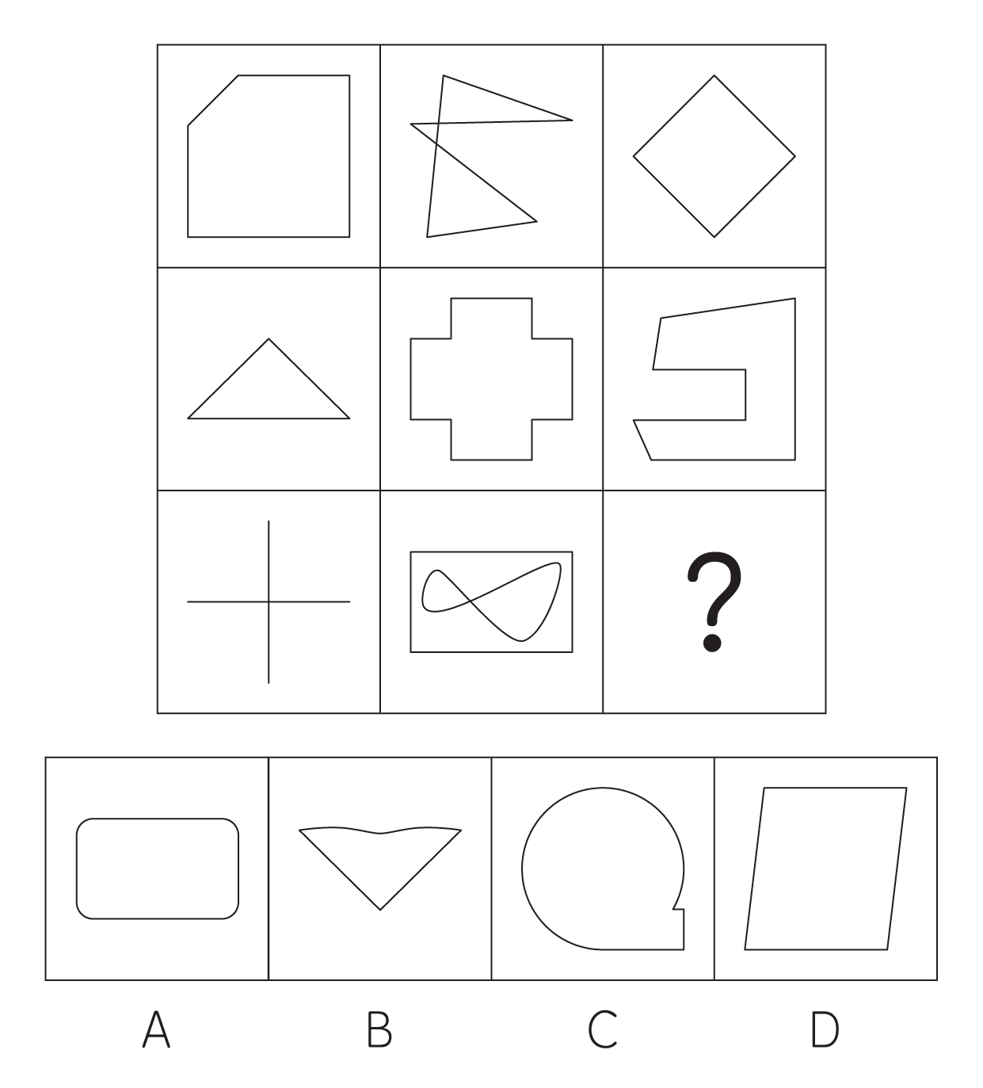

52. (2010江苏)从所给四个选项中，选择最合适的一个填入问号处，使之呈现一定规律性：
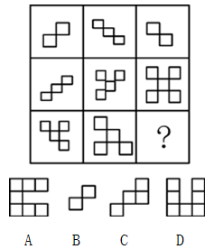

53. (2010江苏)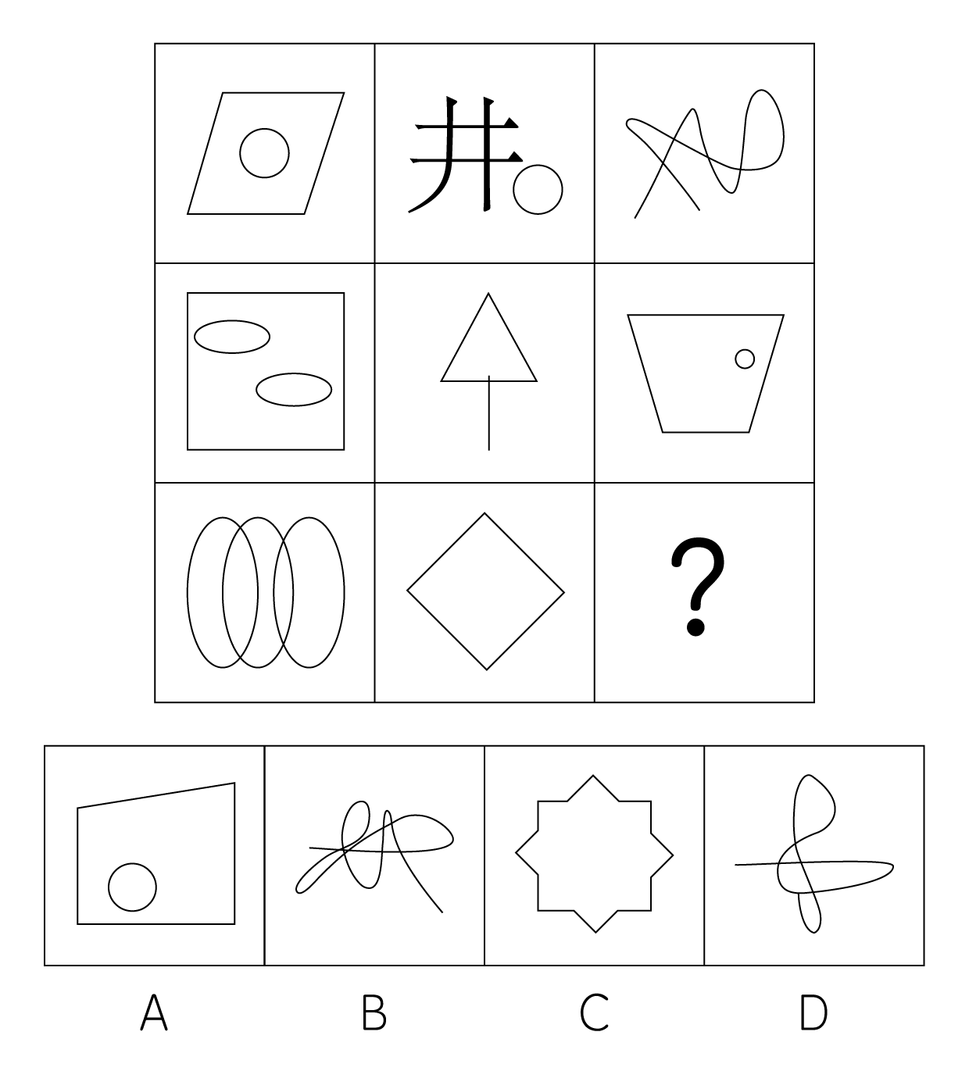

54. (2010江苏)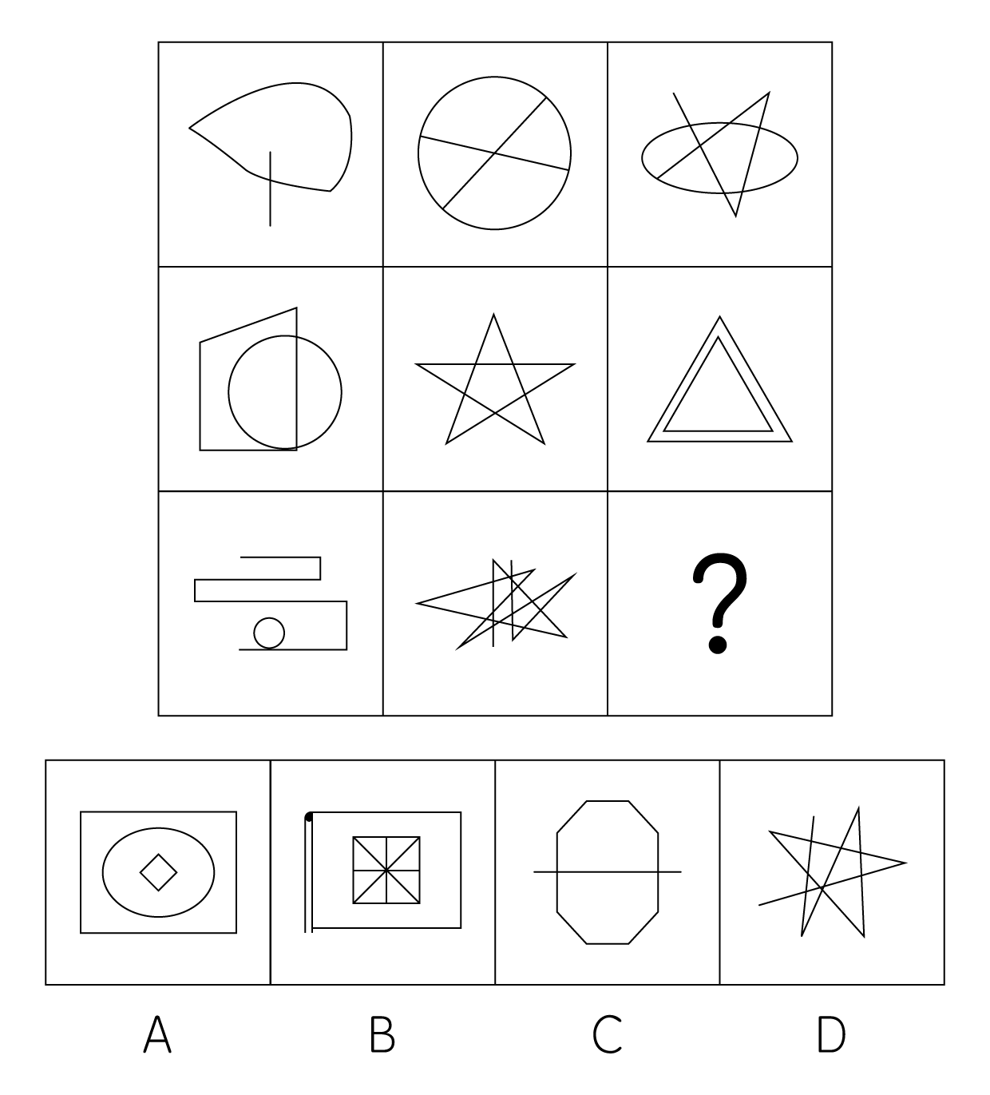

55. (2010江苏)从所给四个选项中，选择最合适的一个填入问号处，使之呈现一定规律性：
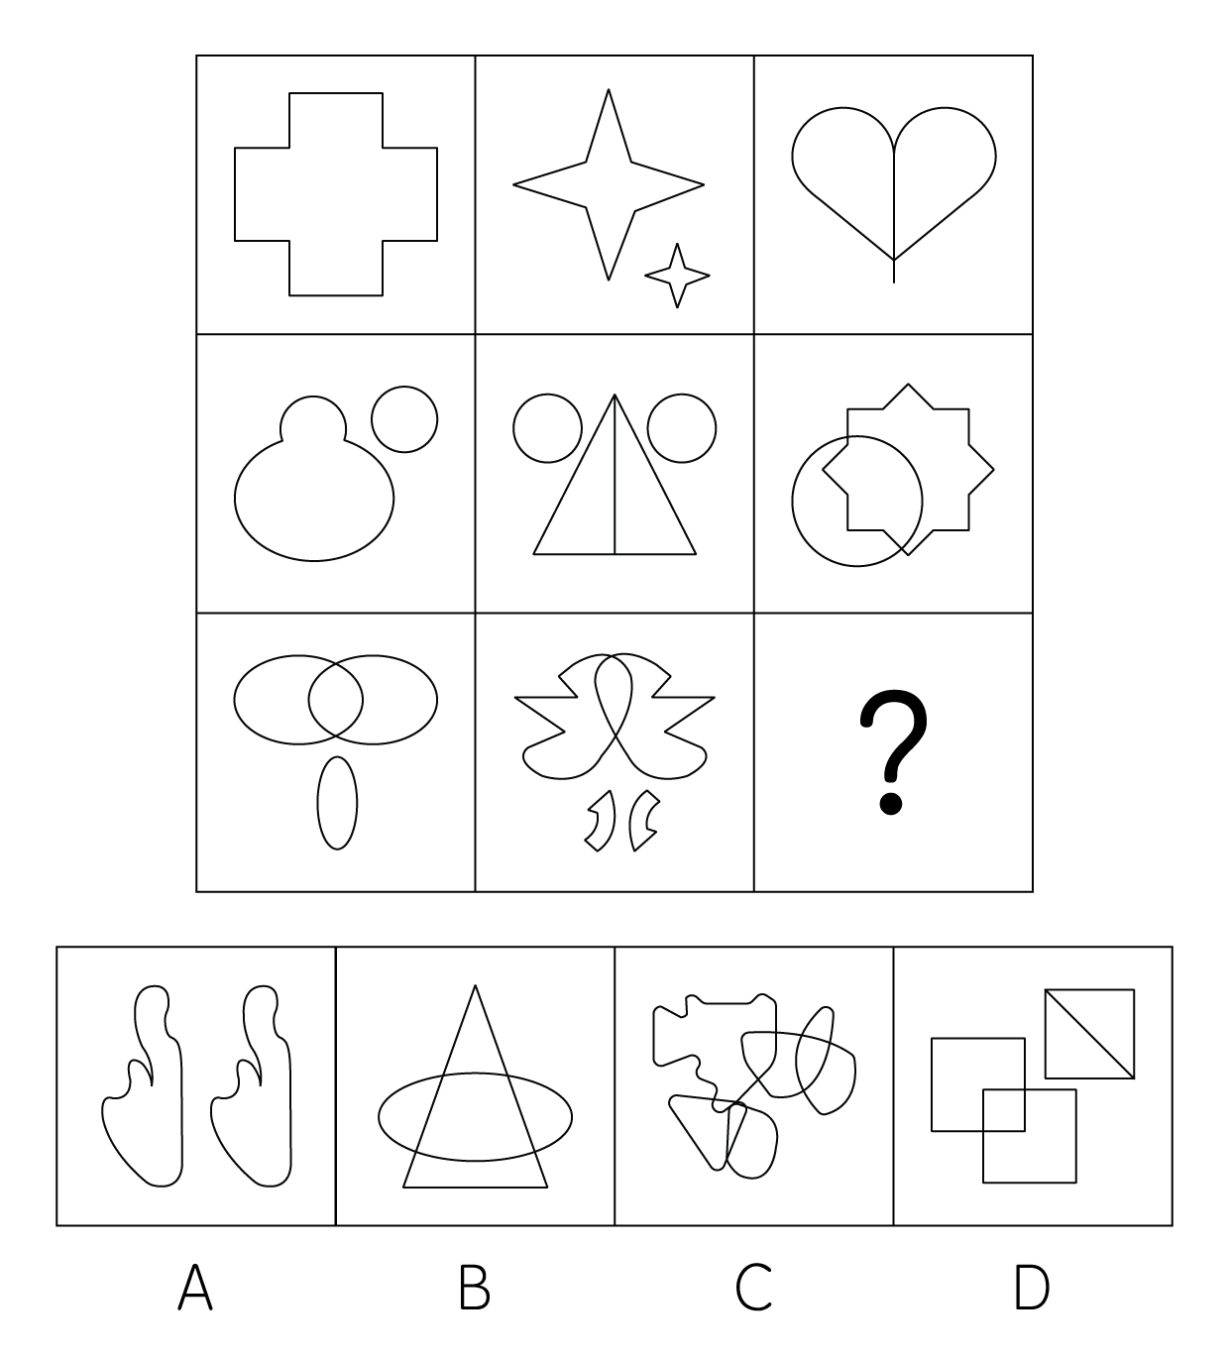

56. (2010江苏)菊花的种类繁多，形状各异，有绿牡丹、绿云、墨荷、凤凰振羽、帅旗、西湖柳月等。匙球型菊花是菊科草本植物的一种，西湖柳月属于匙球型菊花。菊科草本植物都具有很高的观赏价值，而牡丹花也有很高的观赏价值。据此，可以推出：
A. 墨荷属于匙球菊花
B. 作者最喜欢西湖柳月
C. 西湖柳月具有很高的观赏价值
D. 牡丹花属菊科草本植物

57. (2010江苏)近年来，有个别地方出现孩子辍学现象，这与某些家长的认识有关系。有些农村家长认为，反正孩子今后长大要外出打工，现在根本没必要上学读书。显然，这种认识是错误的。据此，可以推出：
A. 有些长大不要外出打工的孩子现在有必要读书
B. 有些长大要外出打工的孩子现在有必要上学读书
C. 所有长大要外出打工的孩子现在都没必要上学读书
D. 有些长大要外出打工的孩子现在没有必要上学读书

58. (2010江苏)所有人都有心脏病突然发作的可能，防范心脏病的突然发作不应是那些拥有心脏病史的人的'专利”。只有在心脏病第一次突然发作时挺过来的人，才能够'幸运”地拥有自己的心脏病史。据此，可以推出：
A. 如果一个人能够“幸运”地拥有自己的心脏病史，那么他一定是在心脏病第一次突然发作时挺过来的人
B. 如果一个人能够“幸运”地拥有自己的心脏病史，那么他一定在自己心脏病第一次突然发作时没有挺过来
C. 没有心脏病史的人不需防范心脏病的突然发作
D. 只有时刻防范心脏病的突然发作，才能在心脏病突然发作时挺过来

59. (2010江苏)在我国初次分配领域，劳动者工资增长赶不上企业利润增长已是一个普遍现象，并且这种差距有逐渐拉大之势。不改变这种利润侵蚀工资的现象，就会扩大收入差距，影响社会和谐稳定，更不利于扩大消费、拉动内需。要改变这种利润侵蚀工资的现象，就必须提高劳动所得。据此，可以推出：
A. 要想不影响社会和谐稳定，就必须提高劳动所得
B. 只有改变这种利润侵蚀工资的现象，才必须提高劳动所得
C. 如果改变这种利润侵蚀工资的现象，就会缩小收入差距，增进社会和谐稳定
D. 如果扩大收入差距，影响社会和谐稳定，就不会改变这种利润侵蚀工资的现象

60. (2010江苏)本学期某高校行政管理专业开设了5门选修课程，要求每位学生至少选修2门，结果发现，有的学生选修了全部课程。据此，可以推出：
A. 有的课程没有学生选修
B. 有的学生选修了3门课程
C. 所有学生都选修了某门课程
D. 所有课程都有学生选修

61. (2010江苏)在一个特定的社会中，如果富人集团拒不进行必要的或合理的收入转移，社会最终就会陷入动乱的状态，富人致富的条件和享受财富的环境就会发生改变，这对富人来说，是'不合算”的。而穷人集团如果对社会福利要求过高，就会使生产成本过高、投资收益太低，导致没有人再投资，就业无法增长，多数穷人的状况无法实现根本的、长远的改善，最终整个社会就会陷入长期停滞的困境。据此，可以推出：
A. 如果社会不陷入动乱或不陷入长期停滞的困境，则或者富人集团进行必要的或合理的收入转移，或者穷人集团对社会福利要求过高
B. 如果社会不陷入动乱或不陷入长期停滞的困境，则或者穷人集团不对社会福利要求过高，或者富人集团进行必要的或合理的收入转移
C. 如果社会陷入动乱并且陷入长期停滞的困境，则一定是富人集团拒不进行必要的或合理的收入转移，而穷人集团又对社会福利要求过高
D. 如果社会陷入动乱或陷入长期停滞的困境，则一定是富人集团拒不进行必要的或合理的收入转移，或者穷人集团又对社会福利要求过高

62. (2010江苏)S省'明星杯”篮球大赛开赛在即，教练要从小张、小李、小王、小赵、小田5人中挑选两名球员充实上场阵容。考虑到队员之间的最佳配合，教练做出如下五点决定：（1）如果小张不上场，那么，或者小李上场或者小王上场；（2）如果小李上场，则小赵上场；（3）要么小王上场，要么小田上场；（4）如果小赵上场，那么小田不上场；（5）小田一定要上场。据此，可以推出：
A. 小张上场
B. 小李上场
C. 小王上场
D. 小赵上场

63. (2010江苏)为完成一项重要任务，某单位决定抽调精干人员组建工作小组。对于小组的人员组成，经过慎重考虑后，领导决定：（1）甲、乙两人中至少选一人；（2）乙、丙两人中至多选一人；（3）如果选丁，那么丙、戊两人缺一不可；（4）小组成员必须含有上述所提及的4人。据此，可以推出不可能被选上的人是：
A. 甲
B. 乙
C. 丁
D. 丙

64. (2010江苏)甲、乙两人现面临A、B两种方案的选择。如果两人都选择A方案，则甲得到5个单位利益，而乙得到2个单位利益；如果甲选择A方案，乙选择B方案，则甲、乙均得到4个单位利益；如果甲选择B方案，乙选择A方案，则甲得到6个单位利益，乙得到1个单位利益；如果甲、乙均选择B方案，则各得到3个单位利益。假定甲、乙两人都按照自己利益最大化标准来进行算计和行动，都明白上述的利益得失情况，两人的选择不分先后。据此，可推出：
A. 甲选择B方案，乙选择B方案
B. 甲选择A方案，乙选择B方案
C. 甲选择A方案，乙选择A方案
D. 甲选择B方案，乙选择A方案

65. (2010江苏)M市年终机关作风评议工作即将开始，6位专家对市政府甲、乙、丙、丁、戊等5个重要部门分别作出如下预测：（1）如果甲不能得第一，则丙一定会得第三；（2）如果乙能得第二，则丁一定会得第四；（3）如果甲得第一或者乙得第二，则丙一定会得第三；（4）如果甲得第一，则乙得第二；（5）丙不会得第三，而甲得第一和乙得第二都是有可能的；（6）丙不会得第三，但戊会得第五。评议结束后发现，6位专家中只有一位专家的话不符合评议结果。据此，可以推出：
A. 甲得第一
B. 乙没有得第二
C. 丙得第三
D. 丁没有得第四

66. (2010江苏)金领指掌握现代科技、能创造大量财富因而收入较高的高级科学技术人员。下列属于金领的是：
A. 电脑营销公司老板
B. 微软公司编程师
C. 计算机专业博士生
D. 国有企业的会计

67. (2010江苏)倒脱靴是围棋死活问题中的一种独特的棋形，指在对方提掉自己的数子后，自己再反过来叫吃，擒住对方数子。下列关于倒脱靴的贴切描述是：
A. 置之死地而后生
B. 一箭双雕
C. 虎口脱险
D. 赴汤蹈火

68. (2010江苏)心智指人们对已知事物的沉淀和储存，通过生物反应（大脑信息处理）而实现某种欲望需要的一种能力总和。下列属于心智的是：
A. 婴儿出生后的第一声啼哭
B. 小徐家的宠物狗灵灵一见到家中来了生人就叫个不停
C. 小敏刚刚学会走路，她一见到猫就吓得直哭，不住地喊妈妈
D. 熊猫驯养员小许所驯养的三只幼仔每次听到铃声，就流口水

69. (2015云南)网络犯罪指行为人运用计算机技术，借助网络对系统或信息进行攻击破坏，故意实施触犯有关法律规范的行为。下列不属于网络犯罪的是：
A. 赵某运用编程、加密、解码技术或工具等手段掌握了不少与自己交易过的客户的密码，他常对一些跟自己有竞争力的商家进行监控
B. 高某利用软件指令、产品加密等技术对正在进行虚拟交易的双方实施控制，从中牟利
C. 向某是一个网站的管理者，他常利用自己居于网络服务提供者的特定地位或其他方法打开网友的个人邮箱，看他们的个人邮件
D. 小李两个月前开了博客，三天前小李把自己的博客密码告诉了小张，要求小张近期帮他管理日志，小张顺便把小李博客中的错别字都改了过来

70. (2010江苏)前置审批指某些企业在进行工商登记之前，需要首先获得相关主管部门的审定许可，核准通过后才能在工商部门办理营业执照的一种工商登记管理程序。下列不属于前置审批的是：
A. 小成想开办音乐茶座，需经文化局审定核准
B. 小瞿想开名烟专卖店，需经烟草专卖局审定核准
C. 小贲想开办书报亭，需经城市管理行政执法局审定核准
D. 小俞餐饮店食品卫生的确认，需经卫生局审定核准

71. (2015北京)冒险转移指在组织行为学和组织管理学中的集体冒险现象。下列不属于冒险转移的是：
A. 某小区一住户煤气罐发生火情，一对年过七旬的老夫妇竟冒着危险，将喷火的煤气罐从屋里拖到大院空旷地带，虽然双双被烫伤，但避免了殃及邻居
B. 每年秋天，菲律宾西海岸都出现海面上黑压压地飞来一片南迁燕子的场面，但人们惊奇地发现，一旦到了海岸和海滩，许多燕子都会相继死去
C. 汶川大地震发生后，有几个老板自发组织了一个60辆小车的救援队，从成都给重灾区运送物资，帮忙转移在危险地带的大学生
D. 某公司领导在一些重大决策时往往采取集体决策方式，其实并不是想让大家讨论和决策，而是想让自己的想法得到大家的支持和拥护而已

72. (2010江苏)技术性差错指在遵守制度的前提下，由于业务繁忙、工作强度大，工作人员在操作过程中因口误、眼误、手误等技术性原因造成的差错。下列属于技术性差错的是：
A. 某企业主管暗示会计在做本企业账时对存货成本采用高留低转的记账方式，会计心领神会，不久就完成了此项工作
B. 某杂志社规定：一篇稿件在写作结束和编辑完成之后，必须再通读、审读一至三遍，但还是由于有的作者或编者政治素养不高、学识水平有限而影响了整体质量
C. 国际羽联通过网络对某国羽毛球公开赛进行了抽签，但几天后国际羽联突然告知该国羽协，称原抽签结果有问题，把种子选手排位搞错了
D. 2008年后，部分跨国企业由于裁减中国关务人员，在管理上出现真空；今年面对海关可能的核查，部分企业甚至放弃自查和应对准备，以破罐破摔的态度放弃改善的机会

73. (2010江苏)副文化指某一文化体系中相对于主文化的非从众的文化价值亚体系，由社会少数成员发明或引进，对社会秩序和发展起促进或阻碍作用。下列不属于副文化的是：
A. 西方的爵士乐与摇滚乐，中国的京剧与昆剧
B. 西方社会一度因为艾滋病而对同性恋者产生过恐慌，但后来人们慢慢接受了这些人，使他们有了更多的空间，也衍生出了自己的文化
C. “垮掉的一代”是第二次世界大战之后出现于美国的一群松散结合在一起的年轻诗人和作家的集合体
D. 某企业为了丰富员工的业余生活，组织了俱乐部文化、派别文化、“沙龙”文化、“哥儿们”文化等活动

74. (2010江苏)独家代理指委托人在指定地区和一定期限内只委派一个代理人代理，代理商只取佣金，不负盈亏，无权决定商品价格，不得另外接受委托经营同样或类似商品。下列可能为独家代理的是：
A. 小强是某品牌酒厂在某市最大的业务代理，他服务热情，经常为客户送货上门，客户批量大时他会主动再让一些利给客户
B. 小张三年前就开始为某著名皮鞋做经销商，每年拿到七八万的佣金，随着生意越来越红火，他已做起了三四家皮鞋厂的经销业务
C. 南京的小范与武汉的小邱都接受了某著名鞋企的代理业务，他们的经营情况良好，每年都能拿到十来万的佣金
D. 小蔡创办了工艺瓷器厂，不仅自己设计产品的样式，而且烧制的全过程都由自己亲自把关，成品的销售逐年攀升

75. (2010江苏)缺点逆用法指针对某一事物中已经发现的缺点，不是采用改正缺点的做法，而是从反面考虑如何利用这些缺点从而做到“变害为利”的一种创造、管理方法。下列不属于缺点逆用法的是：
A. 有三个和尚：大者懒，落座就不愿起身；中者好动；小者讨厌诵经却喜欢听鸟鸣。住持这样安排其工作：大者司晨钟暮鼓，天天坐堂诵经；中者下山化缘；小者寺内遍植林木
B. 尽管有时日光灯镇流器所发出的声音会破坏宁静，使人心烦意乱，但由于它给人们提供了一个明亮的工作生活环境，人们还是喜欢用日光灯
C. 晶体管会随着温度变化而变化，严重影响着测量仪器和控制系统正常工作，有人则利用晶体管这一物理特性去测定温度，结果发明出“PN结温度传感器”
D. 某医院针对“护士服务不到位，不是找不着人，就是请不动”投诉，立即调整了护士分工：需走动的工作多安排新护士，需要“坐功”的则以老护士为主

2009年末我国广义货币供应量余额为60.6万亿元，比上年末增长27.7％；狭义货币供应量余额为22.0万亿元，比上年末增长32.4％；流通中现金余额为3.8万亿元，比上年末增长11.8％。
2009年末全部金融机构本外币各项存款余额61.2万亿元，比上年末增加13.2万亿元，其中人民币各项存款余额59.8万亿元，增加19.2万亿元。全部金融机构本外币各项贷款余额42.6万亿元，增加10.5万亿元。其中人民币各项贷款余额40.0万亿元，增加9.6万亿元。2009年末全部金融机构人民币消费贷款余额8.5万亿元，增加17978亿元。其中，个人短期消费贷款余额0.6万亿元，增加2455亿元，个人中长期消费贷款余额4.9万亿元，增加15511亿元。
2009年全年上市公司通过境内市场累计筹贷6658亿元，比上年增加1355亿元，其中首次公开发行A.股99只，筹资2060亿元，增加995亿元；A.股再融资筹资1591亿元，增加260亿元。
2009年全年保险公司原保险保费收入11132亿元，比上年增长18.8％。其中寿险业务原保险保费收入7457亿元，健康险和意外伤害险原保险保费收入804亿元，财产险业务原保险保费收入2376亿元，支付各类赔款及给付3126亿元，其中寿险业务给付1259亿元，健康险和意外伤害险赔款及给付281亿元，财产险业务赔款1576亿元。
76. (2010江苏)2009年末我国全部金融机构外币各项贷款余额比2008年末增加：
A. 105000亿元
B. 96000亿元
C. 9800亿元
D. 9000亿元

77. (2010江苏)2009年我国保险公司支付各类赔款及给付占其原保险费收入的比重是：
A. 28％
B. 29％
C. 30％
D. 31％

78. (2010江苏)2008年末我国流通中的现金、狭义货币供应量和广义货币供应量余额分别是( )。
A. 3.8万亿元、22.0万亿元和60.6万亿元
B. 47.5万亿元、16.6万亿元和3.4万亿元
C. 60.6万亿元、22.0万亿元和3.8万亿元
D. 3.4万亿元、16.6万亿元和47.8万亿元

79. (2010江苏)2008年末个人中长期消费贷款余额与个人短期消费余额之比是( )。
A. 1∶0.0958
B. 1∶0.1029
C. 1∶0.1056
D. 1∶0.1125

80. (2010江苏)下列分析正确的有：（1）2009年末全部金融机构本外币存款余额增长率大于贷款余额增长率。（2）2009年保险公司原保险保费业务中，收入最高的险种也是赔款及给付最高的险种。（3）2009年首次公开发行A.股筹资额占全年上市公司通过境内市场累计筹资的60％以上。
A. 0个
B. 1个
C. 2个
D. 3个

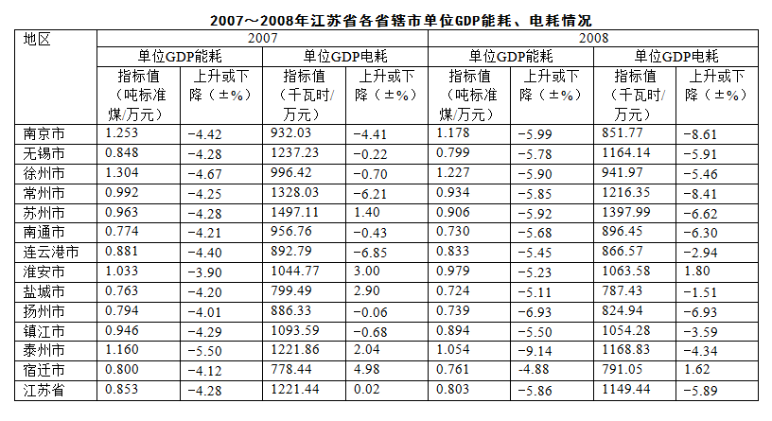
81. (2010江苏)2007~2008年单位GDP能耗最大的两市是：
A. 南通市、扬州市
B. 盐城市、南通市
C. 徐州市、南京市
D. 宿迁市、扬州市

82. (2010江苏)按从小到大顺序，2008年单位GDP电耗下降最快的省辖市，其2007年单位GDP电耗在江苏13个省辖市中排：
A. 第十一位
B. 第八位
C. 第六位
D. 第五位

83. (2010江苏)2008年南京市单位GDP能耗比2006年下降（ ）
A. 10.51%
B. 10.15%
C. 5.25%
D. 5.07%

84. (2010江苏)2008年单位GDP能耗下降速度快于全省平均水平的省辖市有：
A. 5个
B. 6个
C. 7个
D. 8个

85. (2010江苏)下列关于2007~2008年江苏省各省辖市单位GDP能耗、电耗的分析，正确的是：
A. 单位GDP能耗下降最多的省辖市其单位GDP电耗下降也最多
B. 单位GDP电耗均有不同程度的下降
C. 单位GDP能耗均有不同程度的下降
D. 单位GDP能耗与电耗同方向变化

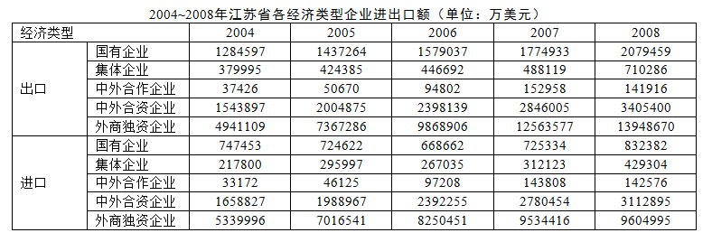
86. (2010江苏)表中2008年进出口总额增长率最高的经济类型是：
A. 国有企业
B. 集体企业
C. 中外合资企业
D. 外商独资企业

87. (2010江苏)2004～2008年江苏省国有企业、集体企业和中外合作企业进口额年平均增加额（分别用M1、M2和M3表示）之间的关系是：
A. M1＞M2＞M3
B. M1＞M3＞M2
C. M2＞M3＞M1
D. M3＞M2＞M1

88. (2010江苏)表中2008年贸易顺差最大的经济类型是：
A. 国有企业
B. 集体企业
C. 中外合资企业
D. 外商独资企业

89. (2010江苏)2008与2004年相比，表中企业出口额实现翻一番的经济类型有：
A. 1个
B. 2个
C. 3个
D. 4个

90. (2010江苏)下列分析正确的有：（1）2005～2008年外商独资企业出口额增长率呈下降趋势。（2）2008年表中各经济类型企业的进出口贸易均为顺差。（3）2004～2008年江苏省国有企业进口额呈下降趋势。
A. 0个
B. 1个
C. 2个
D. 3个

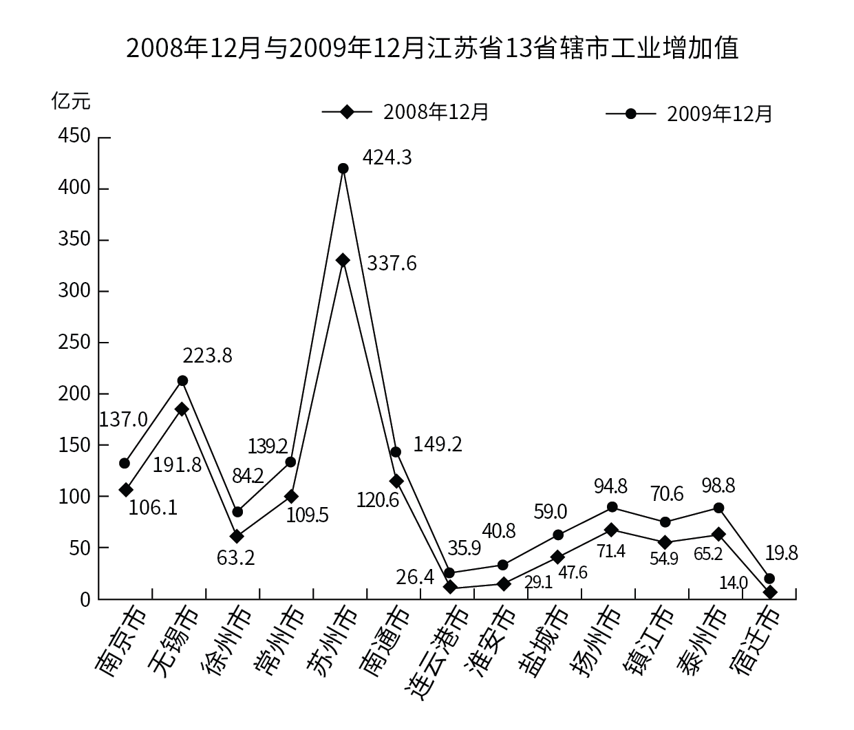
91. (2010江苏)在江苏省13个省辖市中，2009年12月工业增加值同比增量最多的是( )。
A. 泰州市
B. 扬州市
C. 苏州市
D. 无锡市

92. (2010江苏)在江苏省13个省辖市中，2009年12月工业增加值同比增速最快的是：
A. 泰州市
B. 南京市
C. 苏州市
D. 宿迁市

93. (2010江苏)2009年12月，苏州市、无锡市和常州市工业增加值之和占江苏省工业增加值的比重是：
A. 58.67％
B. 62.87％
C. 40.55％
D. 49.91％

94. (2010江苏)按2009年12月的的增长速度估算，2010年12月南京市可望实现工业增加值：
A. 157.7亿元
B. 159.4亿元
C. 168.9亿元
D. 176.9亿元

95. (2010江苏)下列分析不正确的有：（1）2009年12月扬州市工业增加值同比增长了32.77个百分点。（2）按2009年的月平均增量估算，2010年4月南通市工业增加值可望达到158.7亿元。（3）2009年12月江苏省各省辖市工业增加值均比2008年12月至少增加8亿元。
A. 0个
B. 3个
C. 2个
D. 1个

2004～2008年我国文化产业增加值分别为3340亿元、4216亿元、5123亿元、6412亿元、7600亿元，逐年大幅度攀升，平均增长速度高达17％以上，比同期GDP增值高出10个百分点左右，不仅高于传统产业的增长速度，而且还高于同为朝阳产业的电子信息等产业的增长速度。2008年我国人均GDP达到3266.8美元，城镇居民和农村居民恩格尔系数分别降至37.0％和43.7％，居民文化消费增长势头喜人。2003～2008年我国城乡居民文化消费支出总额分别为3107.4亿元、3769.7亿元、4061.4亿元、4500.1亿元、4912.1亿元、5982.6亿元。2009年为7000亿元左右，但正常的文化消费应该在4万亿元，缺口达3万多亿元，增长空间极大，尤其是农村居民文化消费潜力巨大，农村文化市场有待深入开发。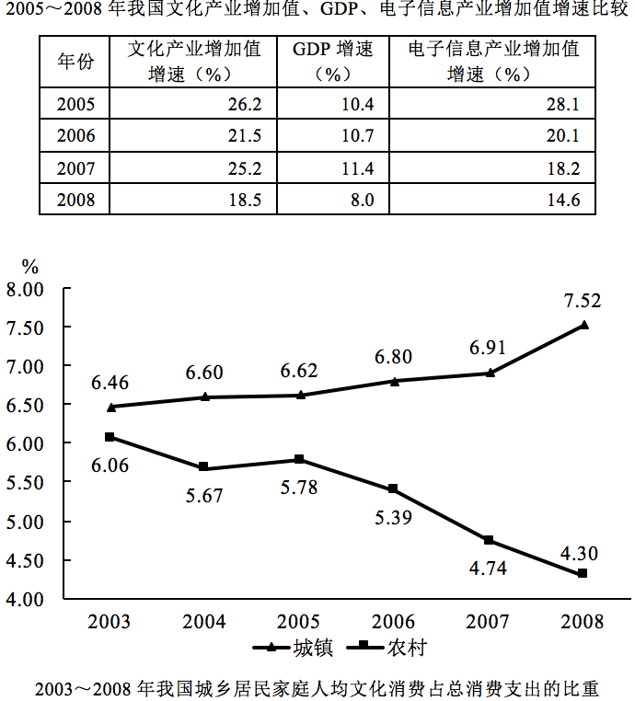
96. (2010江苏)2005～2008年我国文化产业增加值增长额、增长率最高的年份分别是( )。
A. 2005、2005
B. 2005、2007
C. 2007、2005
D. 2007、2008

97. (2010江苏)在2005~2008年的各年中，文化产业增加值增速比电子信息产业增加值增速最多高：
A. 7个百分点
B. 4个百分点
C. 2个百分点
D. 1个百分点

98. (2010江苏)2003~2008年我国城乡居民家庭人均文化消费占总消费支出的比重的差距：
A. 最小为0.9％
B. 呈现出逐步扩大趋势
C. 最大为3.5％
D. 平均为2.1％

99. (2010江苏)下列分析正确的有( )。(1)2005～2008年我国城乡居民文化消费支出总额增长最快的年份是2008年。(2)2005～2008年我国文化产业增加值增速高于同为朝阳产业的电子信息产业。(3)2005～2008年我国电子信息产业增加值逐年下降。(4)2004～2008年我国城镇居民家庭人均文化消费占总消费支出的比重逐年增加。
A. 1个
B. 2个
C. 3个
D. 4个

100. (2010江苏)【江苏真题】2005~2008年我国文化产业增加值的平均增长速度比城乡居民文化消费支出总额的年平均增长速度：
A. 慢10.58％
B. 慢5.06％
C. 快5.06％
D. 快10.58％

参考答案与解析
第一部分 客观题
一、单选题
第1题
【知识点】 实词辨析
【答案】 C
【解析】 实词辨析题。先寻找提示性信息，再对比选项。
该空搭配“1933年房产泡沫覆辙”。A项“延续”侧重延长下去，一般搭配“时间”；B项“开启”侧重打开，开创，一般搭配“闸门”“新风”等；D项“出现”侧重“产生”，一般搭配新事物；三者均不与“覆辙”搭配，排除A项、B项和D项。“重蹈覆辙”为固定搭配。
因此本题选C。
【来源】 2010年江苏公务员考试《行测》真题（C卷）第1题

第2题
【知识点】 实词辨析
【答案】 A
【解析】 实词辨析题。先寻找提示性信息，再对比选项。
第一空。该空要表达土星与地球在某一个属性方面的数字比较的含义。“体积”指物体所占空间的大小，符合文意。“规模”侧重物质的格局、形式和范围，不与“行星”搭配，排除B项。“质量”和“面积”也可以形容“行星”。
第二空。该空的单位是“公里”。“质量场”和“吸引力”的单位不能是“公里”，排除C项和D项。
因此本题选A。
【来源】 2010年江苏公务员考试《行测》真题（C卷）第2题,2015年云南省蒙自市事业单位考试《职业能力倾向测验》真题（部分）第31题

第3题
【知识点】 综合考察
【答案】 A
【解析】 考查实词与虚词的运用。
第一空，此处应体现出网络文化对青年人的作用。“支撑”“控制”程度过重，排除B、C。“支持”常搭配人，排除D。
第二空，“不得不”表被动，填入与“不管喜欢还是不喜欢”相对应，符合题意。
因此本题选A。
【来源】 2010年江苏公务员考试《行测》真题（C卷）第3题,2015年北京通州事业单位考试《职业能力倾向测验》精选真题（部分）第24题

第4题
【知识点】 实词辨析
【答案】 C
【解析】 实词辨析题。先寻找提示性信息，再对比选项。
根据“城乡二元经济社会结构”可知，这是一种对长期存在的经济结构的颠覆性变化，语气较重。“纠正”侧重改正缺点、错误等，程度较轻，不符合语境，排除B项。“打破”侧重突破原有的限制和拘束等，“突破”强调取得进展，均符合文意。
第二空。根据“偏向”可知，这里出现了一些错误。辨析选项，“纠正”搭配得当。“调整”通常搭配“物价”“时间”等，不与“偏向”搭配，排除A项。
第三空。根据“残留”可知，这些不良影响的主要成份之前已经除去，剩下的都是残余部分。辨析选项，“铲除”侧重从根去除，用在此处与语境不符，排除D项。
因此本题选C。
【来源】 2010年江苏公务员考试《行测》真题（C卷）第4题

第5题
【知识点】 虚词辨析
【答案】 C
【解析】 虚词辨析。
第一空排除“难免”，“难免”一般指遇到了一些困难和麻烦，而题干中并未体现“困难”，排除D选项。
再看第三空。根据“经验不足”可知，目前是存在一些困难的，“未免”表示对某种做法不以为然，含有否定意味，“允许”强调许可，两者的使用都和困难没有必然关系，排除A项和B项。而“难免”侧重强调遇到困难，符合语境。锁定C选项。
验证第二空。“不免”侧重免不了，与前文语境“刚刚接手”对应，符合语境。
因此本题选C。
【来源】 2010年江苏公务员考试《行测》真题（C卷）第5题

第6题
【知识点】 细节理解
【答案】 D
【解析】 细节理解题。通读文段，定位原文。
根据“《水知道答案》……被当做是……科普读物”“本书用122张前所未见的水晶照片”“西方的主流则认为该书只是一本照片小品”可知，《水知道答案》是一本科普照片集。对比选项。A项“科普习题集”、B项“科幻著作”和C项“科研著作”均与文段表述不符，属于偷换概念，不符合文意。D项符合文意。
因此本题选D。
【来源】 2010年江苏公务员考试《行测》真题（C卷）第6题

第7题
【知识点】 细节理解
【答案】 D
【解析】 细节理解题。通读文段，定位原文。
A项对应“信息传递未必要表现得很得体。你不发脾气，别人未必能感受到你的好意”，符合文意。
B项对应“大家可以预期他的反应模式，可以体会他‘有话直说’的急性子，可以知道他在想什么”，符合文意。
C项对应“有时候，一个脾气发得快也去得快的人，反而比一个处处压抑的人容易赢得友谊，因为……可以知道他在想什么”，符合文意。
D项对应“有话不说、有气就压的人以为自己忍辱负重，却很不讨好”，原文为“不讨好”，“伤害”说法过于绝对，属于偷换语气。
因此本题选D。
【来源】 2010年江苏公务员考试《行测》真题（C卷）第7题

第8题
【知识点】 词语理解
【答案】 B
【解析】 词语理解题。
定位原文，“蝶变”出现在第二行。分析“蝶变”的上下文语境。文段三个“究竟是……，还是……”并列，“是”之后内容带有消极色彩，“还是”之后内容带有积极色彩，故“蝶变”的含义也应该是积极的表述，D项“市值泡沫”带有消极色彩，排除。“蝶变”指在蛰伏中向更好或更完美的方面极大蜕变，此处指中国保险业质的蜕变与升华。对比选项。B项符合上述语境。
因此本题选B。
【来源】 2010年江苏公务员考试《行测》真题（C卷）第8题

第9题
【知识点】 意图判断
【答案】 B
【解析】 意图判断题。
文段结构为“分-总”，文段开头提出靠自然人来选拔和管理干部会有隐患，接着举例论证，之后指出要减少人为因素的影响以及具体实现措施。总论是重点，强调在领导干部的选拔过程中要减少人为因素的影响以及如何实现。据此可知干部人事制度改革的要点是减少人为因素。对比选项，B项是对干部人事制度改革要点的表述。
因此本题选B。
【来源】 2010年江苏公务员考试《行测》真题（C卷）第9题

第10题
【知识点】 细节理解
【答案】 C
【解析】 细节理解题，观察选项，对应原文。
根据“速冻食品技术快速地把食物温度降低到远远低于水的凝固点”以及“‘速冻食品’更能保存食物的营养并保证它的安全性”可知，速冻对于保存食物的营养和保证食物的安全很重要，据此可推断速冻食品技术的关键在于速冻，符合文意。B项和D项对应“‘速冻食品’更能保存食物的营养并保证它的安全性”，符合文意。C项对应“如果不是保存时间很短的真正的‘新鲜食品’，那么‘速冻食品’更能保存食物的营养并保证它的安全性”，选项去掉条件信息，属于曲解文意。
因此本题选C。
【来源】 2010年江苏公务员考试《行测》真题（C卷）第10题

第11题
【知识点】 细节理解（篇章）
【答案】 D
【解析】 细节理解题。通读文段，定位原文。
定位原文，“潜水病出现过多个不同病名的原因”出现在最后一段。根据“不过在当时，连医生也没有意识到翘屁股病就是潜水病，威胁工人健康安全的就是氮气，为他们治病的医生还煞有介事地将这种疾病命名为沉箱病”，可知“潜水病”出现“翘屁股病”“沉箱病”这些病名是因为当时的医生并未意识到氮气是危害工人健康安全的病因，也就是说不同的病名来源于对病因的认识不清。对比选项，D项是潜水病出现过多个不同病名的原因。
因此本题选D。
【来源】 2010年江苏公务员考试《行测》真题（C卷）第11题

第12题
【知识点】 细节理解（篇章）
【答案】 C
【解析】 定位原文，“形成潜水病的真正原因”出现在第一段。根据“以现代医学的观点说，潜水病就是‘氮过量病’”可知，形成潜水病的真正原因是体内氮气过量。
对比选项，C项是形成潜水病的真正原因。
因此本题选C。
【来源】 2010年江苏公务员考试《行测》真题（C卷）第12题

第13题
【知识点】 细节理解（篇章）
【答案】 A
【解析】 细节理解题。通读文段，定位原文。
“潜水病”症状文段多处提及。根据第一段“产生类似关节炎或者是肌肉发炎的一系列病痛”“形成气体堵塞血管”和第二段“不得不靠弯腰来缓解腰背部异常的酸痛”可知，B项、C项和D项均是“潜水病”症状。
根据第一段“这些极微小的气泡首先会出现在肌肉关节等部位，影响局部的组织健康，产生类似关节炎或者是肌肉发炎的一系列病痛。当气泡越来越多，血液系统中就会出现大量小气泡融合成的大气泡，形成气体堵塞血管”可知，A项“形成气泡”是“潜水病”的病因而非病症。
因此本题选A。
【来源】 2010年江苏公务员考试《行测》真题（C卷）第13题

第14题
【知识点】 逻辑填空（篇章）
【答案】 B
【解析】 成语辨析题。
第一空修饰“沉箱病”。由上文可知“沉箱病”因操作“沉箱法”的人易患这类病而得名，当时的医生并没有了解真正的病因，由此可知“沉箱病”这一名称很奇怪。A项“不伦不类”形容人的着装不得体或说话没有道理，不能形容“沉箱病”，排除。C项“不明不白”不符合文段中时至今日，已经明确病因的语境，排除。B项“稀奇古怪”形容不同一般的、稀少而怪诞的事物，D项“荒诞可笑”指离奇引人发笑，两者均符合语境。
第二空修饰“翘屁股病”，该名称的由来是：（人们）不得不靠弯腰来缓解腰背部异常的酸痛。这时他们的体态特别像当时一些女演员喜欢摆出的“翘屁股病”。据此可知该名称不够文雅，B项“不甚文雅”符合语境。D项“不堪入耳”指声音聒噪或言语粗俗，令人不能忍受，形容“翘屁股病”的名称语义过重，不符合语境，可排除。
因此本题选B。
【来源】 2010年江苏公务员考试《行测》真题（C卷）第14题

第15题
【知识点】 细节理解（篇章）
【答案】 D
【解析】 细节理解题。通读文段，定位原文。
A项对应第三段“只要注意减压速度就能有效预防这种情况”，符合文意。
B项对应原文尾句“时至今日……有了一个统一的名字‘减压病’”，符合文意。
C项对应第一段“产生类似关节炎或者是肌肉发炎的一系列病痛”“形成气体堵塞血管”和第二段“不得不靠弯腰来缓解腰背部异常的酸痛”，符合文意。
D项对应原文尾句“及时吸氧和高压舱治疗已经能有效控制这种疾病”，“有效控制”而不是根治，文段未提及“根治”，不符合文意。
因此本题选D。
【来源】 2010年江苏公务员考试《行测》真题（C卷）第15题

第16题
【知识点】 幂次数列
【答案】 C
【解析】 本题为幂次数列。观察数列特征。幂次数附近波动。
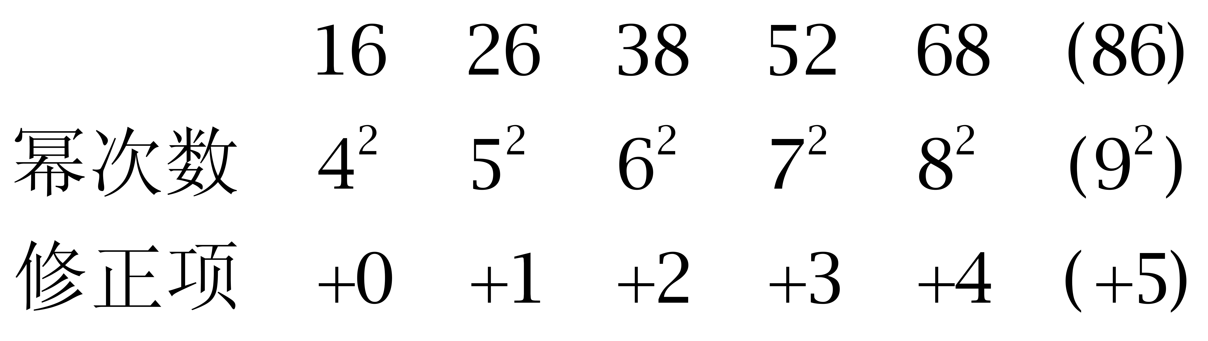
因此本题选C。
解法二：
变化趋势平缓，优先考虑做差。
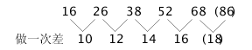
因此本题选C。
【来源】 2010年江苏公务员考试《行测》真题（C卷）第16题

第17题
【知识点】 递推数列
【答案】 B
【解析】 本题为递推数列。观察数列特征。数列后三项，存在和关系。28=9+16+3；16=5+9+2；9=3+5+1； …… （48）=16+28+4。因此本题选B。
【来源】 2010年江苏公务员考试《行测》真题（B卷）第21题,2010年江苏公务员考试《行测》真题（C卷）第17题

第18题
【知识点】 分数数列
【答案】 B
【解析】 本题为分数数列。数列整体呈递增趋势。原数列可转化为：32/32，50/48，68/72，86/108，104/162=52/81，122/243，
分子数列：32，50，68，86，（104），122，是公差为18的等差数列；
分母数列：32，48，72，108，（162），243。是公比为3/2的等比数列。因此本题选B。
【来源】 2010年江苏公务员考试《行测》真题（C卷）第18题

第19题
【知识点】 特殊数列
【答案】 B
【解析】 本题为递推数列。原数列可以转化为：2×2+1；2×3+1；2×5+1；2×7+1；2×11+1；（2×13+1）。乘号后为质数数列。因此本题选B。
【来源】 2010年江苏公务员考试《行测》真题（C卷）第19题

第20题
【知识点】 递推数列
【答案】 C
【解析】 本题为递推数列。观察数列特征。数列后三项，存在倍数关系。
31=7×2+17；
17=5×2+7；
……
（65）=17×2+31。因此本题选C。
解法二：
相邻两项之和为：
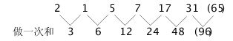
因此本题选C。
解法三：
观察数列后两项，存在倍数关系。
31=17×2-3；
17=7×2+3；
……
（65）=31×2+3。因此本题选C。
【来源】 2010年江苏公务员考试《行测》真题（C卷）第20题

第21题
【知识点】 递推数列
【答案】 A
【解析】 本题为递推数列。
两两相乘再加修正数列1，2，3，（4），等于第三项，原数列（ ）处应为82×1315+4，利用尾数法得4。因此本题选A。
【来源】 2010年江苏公务员考试《行测》真题（B卷）第17题,2010年江苏公务员考试《行测》真题（C卷）第21题

第22题
【知识点】 幂次数列
【答案】 B
【解析】 本题为幂次数列。
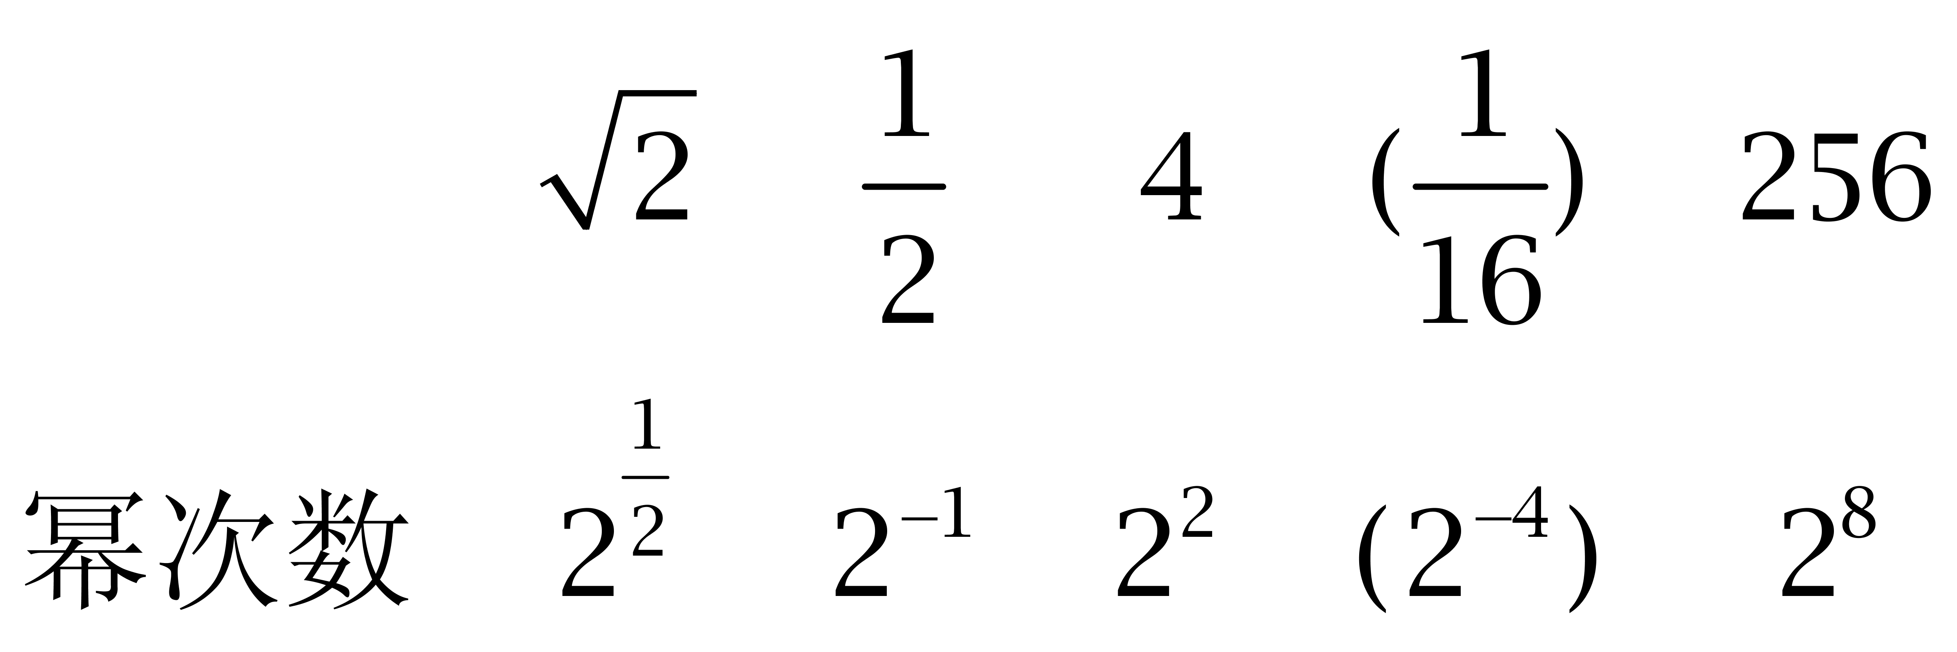
指数是公比为-2的等比数列。因此本题选B。
【来源】 2010年江苏公务员考试《行测》真题（C卷）第22题

第23题
【知识点】 幂次数列
【答案】 C
【解析】 本题为幂次数列。观察数列特征。幂次数附近波动。
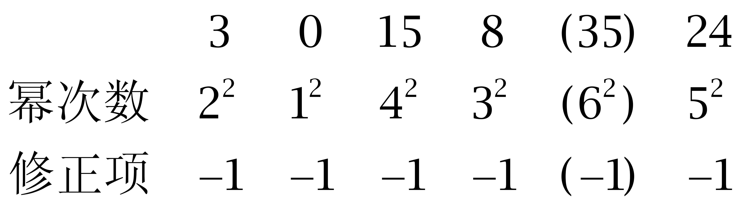
奇数项：2²，4²，（6²）；偶数项：1²，3²，5²。因此本题选C。
【来源】 2010年江苏公务员考试《行测》真题（C卷）第23题

第24题
【知识点】 多级数列
【答案】 B
【解析】 本题为多级数列，变化趋势平缓，优先考虑做差。
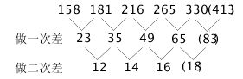
因此本题选B。
【来源】 2010年江苏公务员考试《行测》真题（C卷）第24题

第25题
【知识点】 递推数列
【答案】 A
【解析】 本题为递推数列。数列后三项，存在倍数关系。
119=23×5+4；
23=5×4+3；
……
（719）=119×6+5。因此，选择A选项。
解法二：
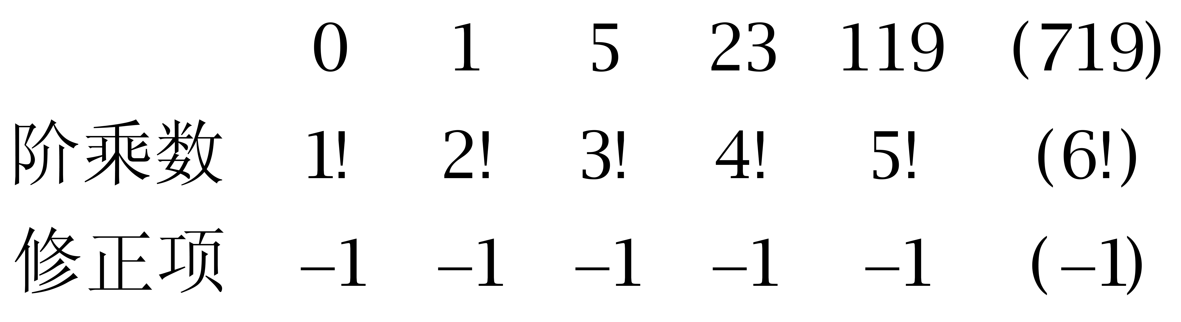
因此本题选A。;
【来源】 2010年江苏公务员考试《行测》真题（C卷）第25题

第26题
【知识点】 基础行程
【答案】 D
【解析】 本题为行程问题。设雨天天数为x，列方程274=25x+32×(9-x)，解得x=2，因此本题选D。
【来源】 2010年江苏公务员考试《行测》真题（C卷）第26题

第27题
【知识点】 基本方程（组）
【答案】 C
【解析】 本题为基本方程问题。设小李的得分为x分，根据小李的得分比五人的平均分高10分，可得x-[（68+92+81+79+x）÷5]=10，解得x=92.5。因此本题选C。
解法二：
十字交叉法。除小李外其他人的平均分为（68+92+81+79）÷4=80，设五人的平均分为x，则小李得分为x+10。
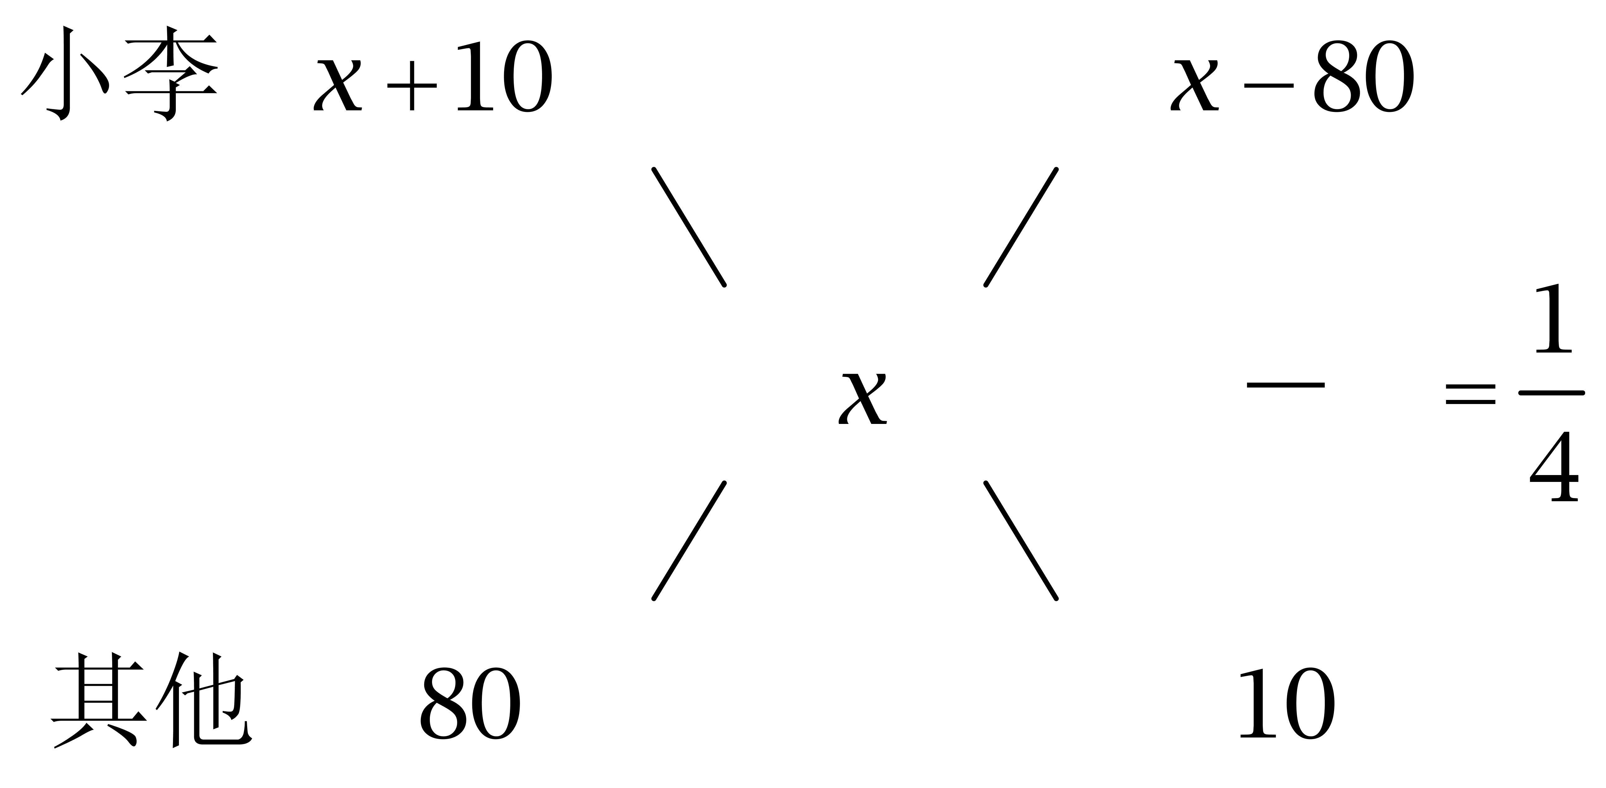
可得（x-80）÷10=1/4，解得x=82.5，故小李得分为92.5。因此本题选C。
【来源】 2010年江苏公务员考试《行测》真题（C卷）第27题

第28题
【知识点】 基础计算
【答案】 A
【解析】 本题为基础计算，根据N个奇数的和为2359，可得N为奇数，排除B、C选项。由于和为2359，要使N最大，则从1开始连续取N个奇数。优先代入D选项，（1+101）÷2×51>2359，排除。因此本题选A。
【来源】 2010年江苏公务员考试《行测》真题（C卷）第28题

第29题
【知识点】 二集合容斥
【答案】 A
【解析】 本题为容斥问题，设本省籍的男性人数为x。根据二集合容斥公式有：82=62+42-x+11，解得x=33人。因此本题选A。解法二：根据某部门共82人，其中男性62人，可得女性有82-62=20人，不是本省籍的女性有11人，则本省籍女性有20-11=9人，由于本省籍42人，则本省籍男性有42-9=33人。因此本题选A。
【来源】 2010年江苏公务员考试《行测》真题（C卷）第29题

第30题
【知识点】 代数计算
【答案】 A
【解析】 本题为常规计算问题，由于mn＞0，可分情况讨论：
（1）当m＞0，n＞0时，由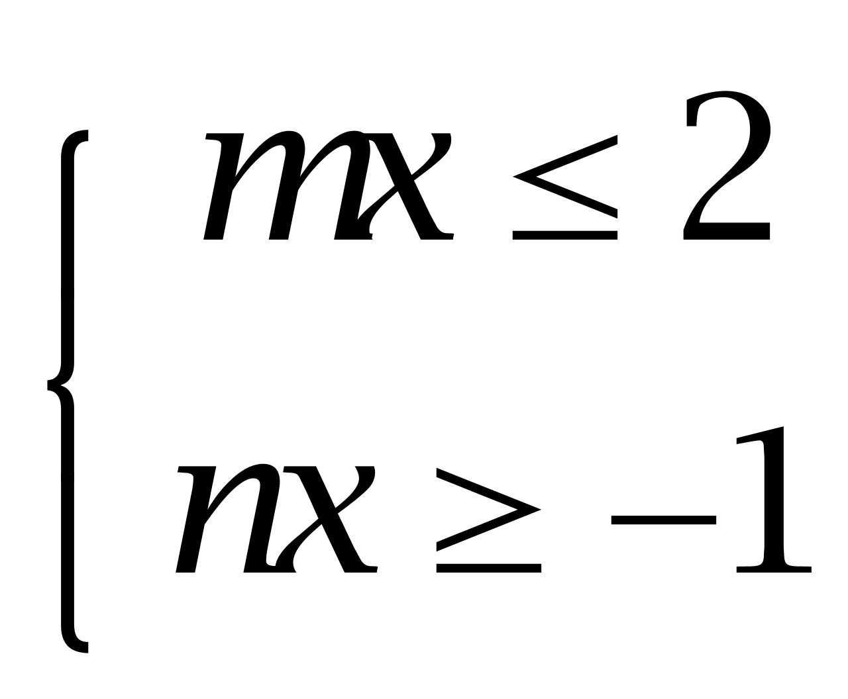，可得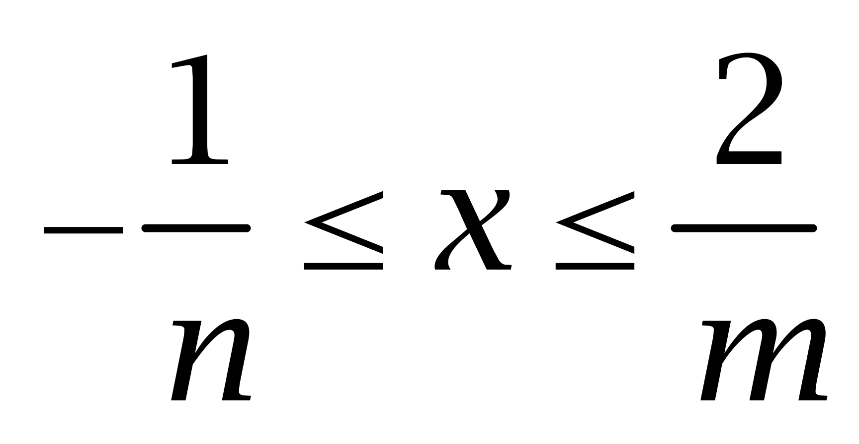，由x的最大解区间为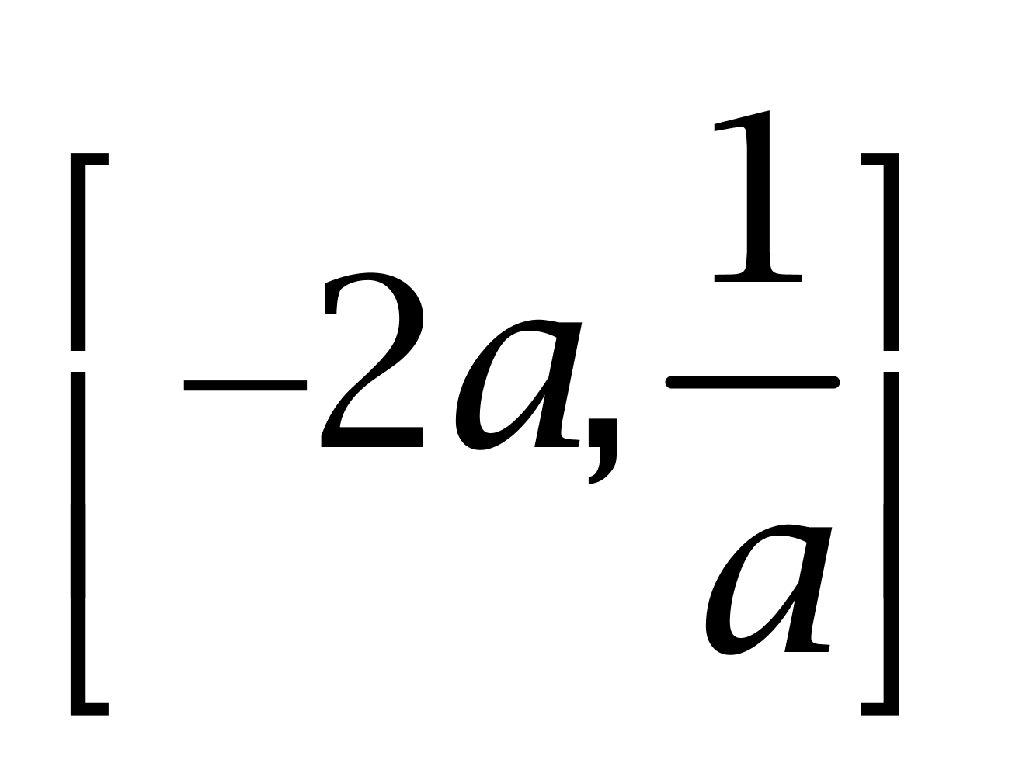，可得2/m=1/a，-1/n=-2a，解得m=2a，n=1/2a。则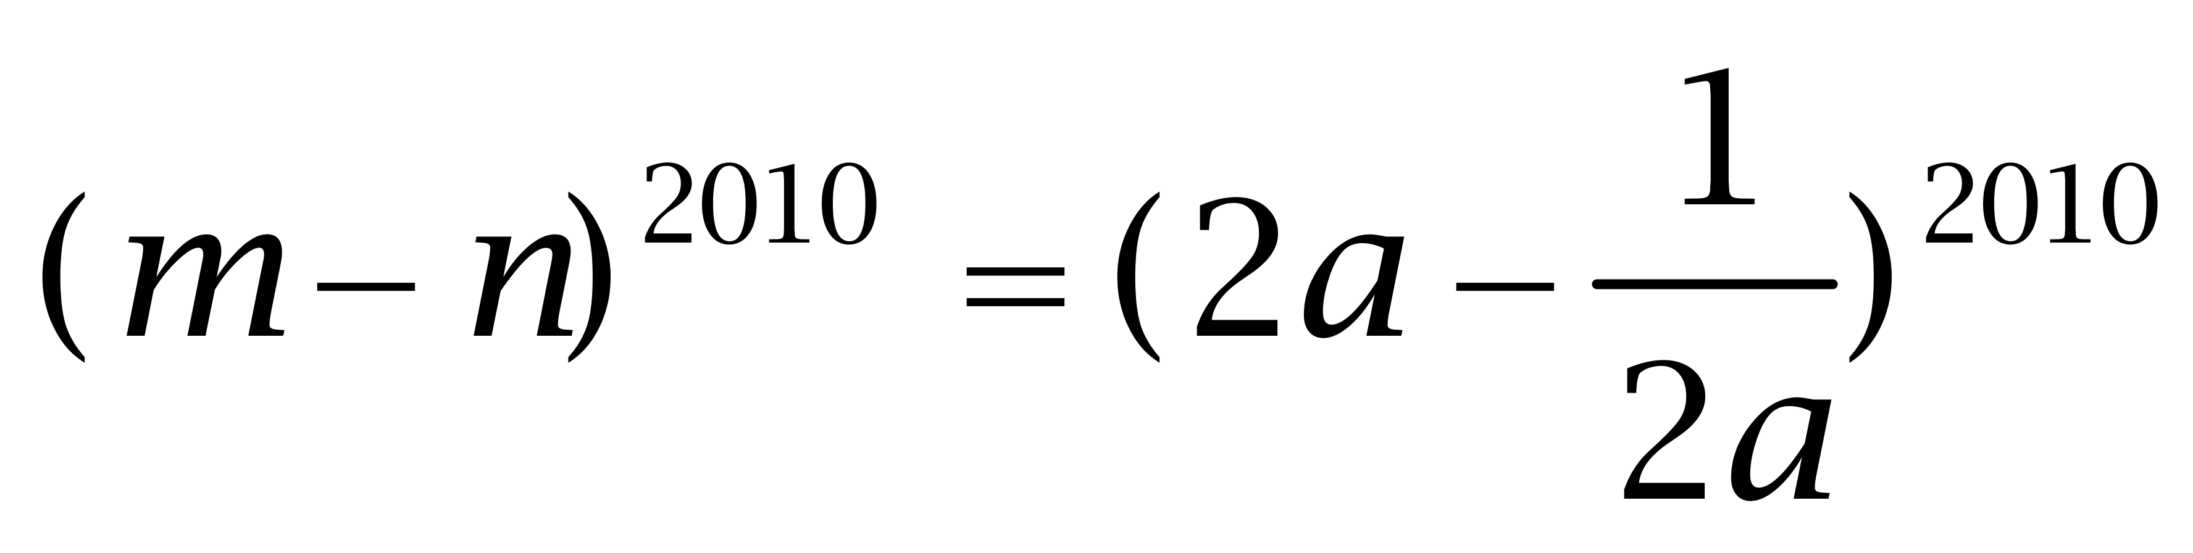，当a=1/2时取&quot;最小值”为0。
（2）m，当a=1时取&quot;最小值”0。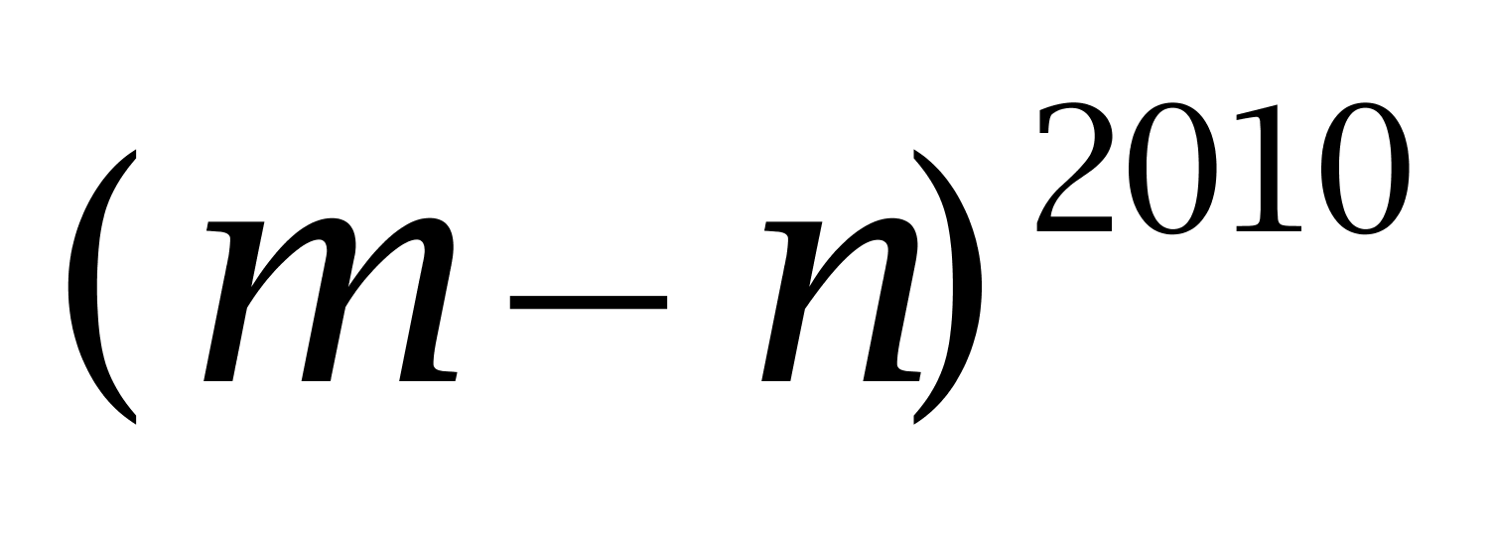的&quot;最小值”为0。因此本题选A。
解法二：
令m=n=1，代入不等式，有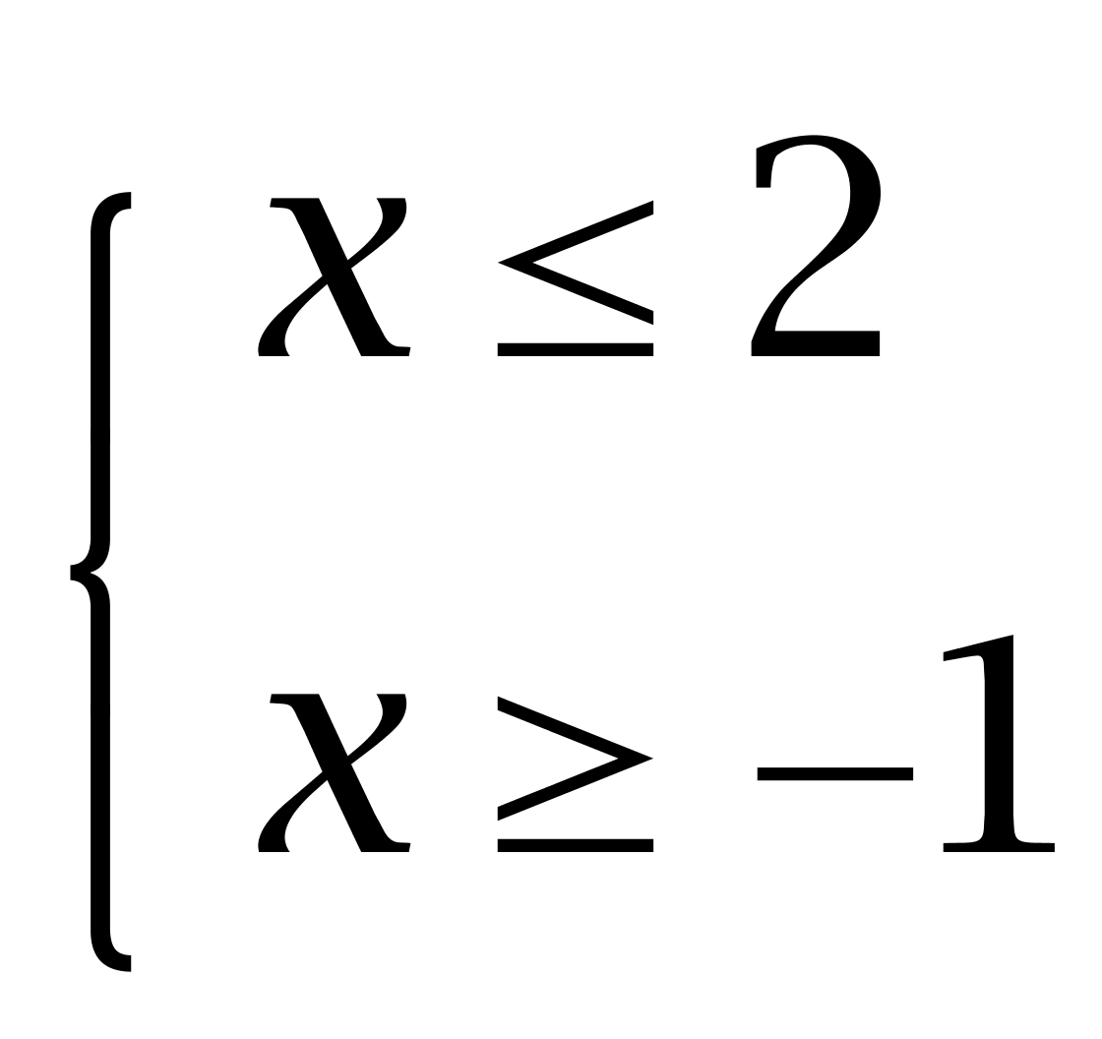，此时x的最大解区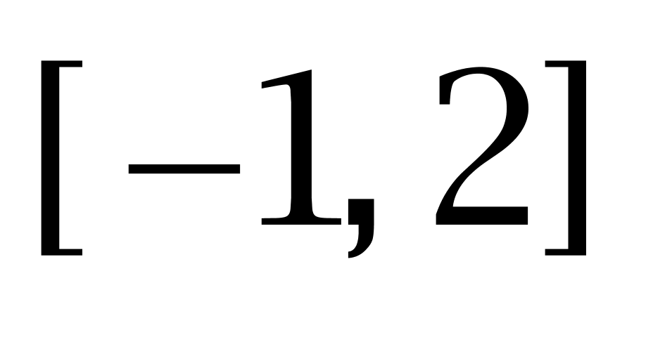，a=1/2满足a＞0。故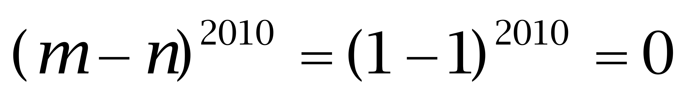。因此本题选A。
【来源】 2010年江苏公务员考试《行测》真题（C卷）第30题

第31题
【知识点】 溶液混合
【答案】 C
【解析】 本题为溶液问题。设原来杯中水的克数为x，列方程2.5%=(10+200×5%)÷(10+200+x)，解得x=590，因此本题选C。
【来源】 2010年江苏公务员考试《行测》真题（C卷）第31题

第32题
【知识点】 不定方程(组)
【答案】 D
【解析】 本题为不定方程问题，设小赵取x个球、小李取y个球，根据小钱和小孙取走的个数&amp;quot;相同”，且&amp;quot;是”小李的2倍，可得小钱和小孙都取了2y个球。根据取走的小球与盒子中的个数相同，有x+y+2y+2y=17+24+29+33+35+36+38+44，化简得x+5y=256。由于5y的尾数为0或5，故x的尾数为6或1，只有D选项符合。因此本题选D。解法二：由小钱和小孙取走的乒乓球个数&amp;quot;相同”，并且&amp;quot;是”小李取走的两倍，可知小钱、小孙和小李取走的总数应为5的倍数，即总数256减去小赵所取球数为5的倍数，结合选项，只有D选项符合。因此本题选D。
【来源】 2010年江苏公务员考试《行测》真题（A卷）第30题,2010年江苏公务员考试《行测》真题（C卷）第32题

第33题
【知识点】 基础计算
【答案】 A
【解析】 本题为基础计算，根据B、C、D三区的面积之和是A的14倍，得A是四区总面积的1/15；同理，B是四区总面积的1/10、C是四区总面积的1/3；赋值四区总面积为30（15、10、3的公倍数），可得A、B、C的面积分别为2、3、10，则D的面积为30-2-3-10=15。A、B、C的面积和是”D的（2+3+10）÷15=1倍。因此本题选A。
【来源】 2010年江苏公务员考试《行测》真题（C卷）第33题

第34题
【知识点】 基础费用
【答案】 C
【解析】 本题为费用问题。八点半去买面包，那么就可以享受原价八折后再八折的优惠，那么原价×0.8×0.8=30.72，解得原价为48元。因此本题选C。
【来源】 2010年江苏公务员考试《行测》真题（C卷）第34题

第35题
【知识点】 平面几何
【答案】 C
【解析】 本题为几何问题。设另一直角长为x，斜边长为y，则周长为x+y+12，面积为 ×12x=6x，根据面积比周长大18，得出5x=30+y，而，算出x=9，6x=54。因此本题选C。
【来源】 5.23今日作业-数量关系第1题,08.15今日作业-数量关系第1题,2010年江苏公务员考试《行测》真题（C卷）第35题,3.05今日作业-数量关系第1题,6.18今日作业-数量关系第1题

第36题
【知识点】 语义类
【答案】 B
【解析】 本题属于语义类，主要考查近义关系。
同情和怜悯是代表情绪的一组动词且为近义词。
A项：当然和实际并非动词，排除；
B项：宽恕和饶恕也为近义词且是一组动词，当选；
C项：偶然和必然并非近义关系，排除；
D项：所有和有些并非近义关系，排除。
因此本题选B。
【来源】 2010年江苏公务员考试《行测》真题（C卷）第36题

第37题
【知识点】 映射类
【答案】 A
【解析】 本题属于映射类，主要考查物理量与时间的对应关系。
秒是时间计量单位，二者属于对应关系。
A项：千克是质量计量单位，二者属于对应关系，与题干逻辑关系一致；
B项：公里是长度计量单位，而非面积，排除；
C项：千万形容数目极多，不是计量单位，排除；
D项：伏特是电压计量单位，但词语顺序与题干不一致，排除。
因此本题选A。
【来源】 2010年江苏公务员考试《行测》真题（C卷）第37题

第38题
【知识点】 集合类
【答案】 C
【解析】 本题属于集合类，主要考查组成关系。
指针是闹钟的组成部分，二者属于组成关系。
A项：鸡蛋是蛋类的一种，属于种属关系，排除；
B项：鸭子产鸭蛋，属于对应关系，排除；
C项：蛋壳是鸡蛋的组成部分，属于组成关系，当选；
D项：鸭子是家禽的一种，属于种属关系，排除。
因此本题选C。
【来源】 2010年江苏公务员考试《行测》真题（C卷）第38题

第39题
【知识点】 映射类
【答案】 D
【解析】 本题属于映射类，主要考查位置对应关系。
台灯摆放在书桌上，二者属于物品与位置的对应关系。
A项：蜡烛摆放在寺庙里，但词语顺序与题干不一致，排除；
B项：有的石像是菩萨的样子，对应方式不同，排除；
C项：荷花和庙会无明显逻辑关系，排除；
D项：地图挂在墙壁上，二者属于物品与位置的对应关系，与题干逻辑关系一致，符合。
因此本题选D。
【来源】 2010年江苏公务员考试《行测》真题（C卷）第39题

第40题
【知识点】 语法类
【答案】 B
【解析】 本题属于语法类，主要考查动宾关系。
剖析结构属于动宾关系。
A项：分享快乐，属于动宾关系，但顺序颠倒，排除；
B项：利用资源，属于动宾关系，当选；
C项：秀美的景色，属于偏正关系，排除；
D项：航运属于交通的一种方式，属于种属关系，排除。
因此本题选B。

【来源】 2010年江苏公务员考试《行测》真题（C卷）第40题

第41题
【知识点】 集合类
【答案】 A
【解析】 本题属于集合类，主要考查矛盾关系。
有限和无限非此即彼，二者属于矛盾关系。
A项：奇数指不能被2整除的整数，偶数指能被2整除的整数，属于矛盾关系，当选；
B项：地球的组成部分除了陆地、海洋还有天空，属于反对关系，排除；
C项：数字中除了正数、负数外还有零，属于反对关系，排除；
D项：远亲和近邻属于反对关系，排除。
因此本题选A。
【来源】 2010年江苏公务员考试《行测》真题（C卷）第41题

第42题
【知识点】 集合类
【答案】 B
【解析】 本题属于集合类，主要考查组成关系。
企鹅是动物，玛瑙是矿物质，二者属于全异关系。
A项：电脑和手机都是电子产品，二者属于并列关系，排除；
B项：秃鹫是动物，石墨是矿物质，二者属于全异关系，与题干逻辑关系一致，符合；
C项：苹果和木瓜都是水果，二者属于并列关系，排除；
D项：蝴蝶和蚱蜢都是昆虫，二者属于并列关系，排除。
因此本题选B。
【来源】 2010年江苏公务员考试《行测》真题（C卷）第42题

第43题
【知识点】 语义类
【答案】 D
【解析】 本题属于语义类，主要考查拼音。
琵琶（pipa）的拼音中都含有声母p,浩淼（haomiao）的拼音中都含有韵母ao。
A项：荏苒（renran）的拼音中都含有声母r，枇杷（pipa）的拼音中都含有声母p，排除；
B项：谦虚（qianxu）的拼音中没有相同的声、韵母，违背（weibei）的拼音中都含有韵母ei，排除；
C项：拉拢（lalong）的拼音中都含有声母l，苦修（kuxiu）的拼音中没有相同的声、韵母，排除；
D项：卑鄙（beibi）的拼音中都含有声母b,吵闹（chaonao）的拼音中都含有韵母ao，与题干逻辑关系一致，符合。
因此本题选D。
【来源】 2010年江苏公务员考试《行测》真题（C卷）第43题

第44题
【知识点】 语义类
【答案】 C
【解析】 本题属于语义类，主要考查形声词。
锐和任都是左形右声的形声字。
A项：润是左形右声的形声字，但采是会意字，拆开是爪和木，表示手在树上采摘果实，排除；
B项：果和呆都不是左形右声的形声字，排除；
C项：壤和轮都是左形右声的形声字，与题干逻辑关系一致，符合；
D项：聪是左形右声的形声字，但明是会意字，拆开是日和月，表示日月齐照，大放光明，排除。
因此本题选C。
【来源】 2010年江苏公务员考试《行测》真题（C卷）第44题

第45题
【知识点】 语法类
【答案】 A
【解析】 本题属于语法类，主要考查偏正关系和并列关系。
师傅的师和傅都指教人的人，属于并列关系，雄师指强有力的军队，属于偏正关系。
A项：修长的修指高，长指细长，属于并列关系，自修指修养自己的德性，属于偏正关系，与题干逻辑关系一致，符合；
B项：帝国指君主统治的强大国家，属于偏正关系，称帝指改称号为皇帝，属于动宾关系，排除；
C项：目标的目指想要得到的结果，标指榜样，属于并列关系，夺目指光彩耀眼，属于动宾关系，排除；
D项：点缀指装饰，属于并列关系，标点指标点符号，属于并列关系，排除。
因此本题选A。
【来源】 2010年江苏公务员考试《行测》真题（C卷）第45题

第46题
【知识点】 数量类
【答案】 B
【解析】 本题属于数量类，主要考查素数量和分组换算。
换算比例：1个双箭头=3个星，1个单箭头=2个星。
将双箭头和单箭头替换成星，题干图形中星的个数均为8。
B项：1个双箭头+1个单箭头+3个星=3个星+2个星+3个星=8个星，符合题意。
因此本题选B。

【来源】 2010年江苏公务员考试《行测》真题（A卷）第51题,2010年江苏公务员考试《行测》真题（C卷）第46题

第47题
【知识点】 创新类（图形）
【答案】 A
【解析】 本题属于创新类，主要考查实体信息。
题干图形依次为剪刀、眼镜、电话、鼠标、磁盘，均为人造物品，选项中应选一个人造物品，只有A项符合。
因此本题选A。
【来源】 2010年江苏公务员考试《行测》真题（C卷）第47题

第48题
【知识点】 位置类
【答案】 A
【解析】 本题属于位置类，主要考查区分旋转与翻转。
题干图形均为互相旋转得到，除A项外，其余选项需翻转才能得到。
因此本题选A。

【来源】 2010年江苏公务员考试《行测》真题（C卷）第48题

第49题
【知识点】 数量类
【答案】 C
【解析】 本题属于数量类，主要考查线数量。
图2、3、4、5均比图1少1条线段，对比选项，只有C项符合。
因此本题选C。
【来源】 2010年江苏公务员考试《行测》真题（C卷）第49题

第50题
【知识点】 样式类
【答案】 D
【解析】 本题属于样式类，主要考查曲直性。
题干图形依次为直实线图形、曲实线图形、曲虚线图形、直实线图形、曲实线图形；
问号处应为曲虚线图形。
因此本题选D。
【来源】 2010年江苏公务员考试《行测》真题（C卷）第50题

第51题
【知识点】 样式类
【答案】 B
【解析】 本题属于样式类，主要考查对称性。
数题干图形的对称轴。
第一行对称轴的条数为1、0、4，第一行一共有4+0+1=5条对称轴；
第二行对称轴的条数为1、4、0，第一行一共有1+4+0=5条对称轴；
第三行前两图对称轴条数为4、0，问号处图形应有1条对称轴。
因此本题选B。
【来源】 2010年江苏公务员考试《行测》真题（C卷）第51题

第52题
【知识点】 位置类
【答案】 B
【解析】 本题属于位置类，主要考查形形关系。
题干所有图形中，均有小方形组成。
小方形间相交均只有交点无交线，属于交点型相交。
因此本题选B。
【来源】 2010年江苏公务员考试《行测》真题（C卷）第52题

第53题
【知识点】 数量类
【答案】 A
【解析】 本题属于数量类，主要考查点数量。
题干图形中，交点个数均为4，呈常数列，应选择交点个数为4的图形。
因此本题选A。

【来源】 2010年江苏公务员考试《行测》真题（C卷）第53题

第54题
【知识点】 数量类
【答案】 C
【解析】 本题属于数量类，主要考查线数量。
题干图形直线段的数目依次为1、2、3、4、5、6、7、8；
应选有9个直线段的图形。
A项：8个直线段，排除；
B项：13个直线段，排除；
C项：9个直线段，符合；
D项：6条直线段，排除。
因此本题选C。
【来源】 2010年江苏公务员考试《行测》真题（C卷）第54题

第55题
【知识点】 样式类
【答案】 B
【解析】 本题属于样式类，主要考查对称性。
第一行图形的对称性依次为：对称、不对称、对称；
第二行图形的对称性依次为：不对称、对称、不对称；
第三行图形的对称性依次为对称、不对称，应选择一个对称图形；
并且所有对称图形均有竖轴对称。
因此本题选B。
【来源】 2010年江苏公务员考试《行测》真题（C卷）第55题

第56题
【知识点】 翻译推理
【答案】 C
【解析】 本题属于翻译推理，主要考查单句翻译。
翻译题干：①匙球型菊花→菊科草本植物；②西湖柳月→匙球型菊花；③菊科草本植物→很高的观赏价值；④牡丹→很高的观赏价值。
①②③递推可得：西湖柳月→匙球型菊花→菊科草本植物→很高的观赏价值，即⑤西湖柳月→很高的观赏价值。
A项：墨荷→匙球菊花，题干未提及&quot;墨荷”与&quot;匙球菊花”的关系，排除；
B项：作者→喜欢西湖柳月，题干未提及&quot;作者喜欢什么”，排除；
C项：西湖柳月→很高的观赏价值，与⑤一致，可以推出；
D项：牡丹花→菊科草本植物，由④牡丹→很高的观赏价值，&quot;很高的观赏价值”肯定了③的后件，而肯后不能推出确定性结论，排除。
因此本题选C。
【来源】 2010年江苏公务员考试《行测》真题（C卷）第56题

第57题
【知识点】 翻译推理
【答案】 B
【解析】 本题属于翻译推理，主要考查复句翻译。
翻译题干：①打工→-读书。
由'这种认识是错误的”，即①这个命题为假，则其矛盾命题一定为真；根据'P→Q”的矛盾命题为'P且-Q”，则①的矛盾命题'打工且读书”为真。
因此本题选B。
【来源】 2010年江苏公务员考试《行测》真题（C卷）第57题

第58题
【知识点】 翻译推理
【答案】 A
【解析】 本题属于翻译推理，主要考查单句翻译。
翻译题干：①心脏病史→挺过来。
A项：心脏病史→挺过来，该项肯定了①的前件，根据&quot;肯前必肯后”，可以得到&quot;挺过来”，可以推出；
B项：心脏病史→-挺过来，该项肯定了①的前件，但否定了①的后件，违背了&quot;肯前必肯后”的推理规则，排除；
C项：-心脏病史→-防范，根据题干&quot;防范心脏病的突然发作不应是那些拥有心脏病史的人的‘专利’”，可知没有心脏病史的人也应该防范心脏病的突然发作，排除；
D项：挺过来→时刻防范，题干未提及&quot;挺过来”与&quot;时刻防范”的关系，排除。
因此本题选A。
【来源】 2010年江苏公务员考试《行测》真题（C卷）第58题

第59题
【知识点】 翻译推理
【答案】 A
【解析】 本题属于翻译推理，主要考查复句翻译。
翻译题干：①-改变→扩大差距且影响社会和谐；
②改变→提高劳动所得；
①②递推可得：-扩大差距或-影响社会和谐→改变→提高劳动所得，即③：-扩大差距或-影响社会和谐→提高劳动所得。
A项：-影响社会和谐→提高劳动所得，'-影响社会和谐”肯定了③的前件，根据'肯前必肯后”，可以得到'提高劳动所得”，可以推出；
B项：提高劳动所得→改变，'提高劳动所得”肯定了②的后件，根据'肯后未必肯前”，可知得不到必然结论，排除；
C项：改变→缩小差距且增进和谐稳定，'改变”否定了①的前件，根据'否前未必否后”，可知得不到必然结论，排除；
D项：扩大差距且影响社会和谐→-改变，'扩大差距且影响社会和谐”肯定了①的后件，根据'肯后未必肯前”，可知得不到必然结论，排除。
因此本题选A。
【来源】 2010年江苏公务员考试《行测》真题（C卷）第59题

第60题
【知识点】 翻译推理
【答案】 D
【解析】 本题属于翻译推理，主要考查复句翻译。
①学生→至少选修2门；
②有的学生→选修5门。
A项：根据①②可知，有的课程是被学生选修了的，因'有的是……”为真，无法推出'有的不是……”为真，所以无法得到'有的课程没有学生选修”，排除；
B项：有的学生→选修3门，题干中只提及②'有的学生→选修5门”，不能推出一定有学生选修3门课程，排除；
C项：所有学生→某门课程，题干中只提及①'学生→至少选修2门”，不能推出所有学生同时选修了某门课程，排除；
D项：所有课程→有学生选修，由②'有的学生→选修5门”可得'5门课程都有人选修”，可以推出。
因此本题选D。
【来源】 2010年江苏公务员考试《行测》真题（C卷）第60题

第61题
【知识点】 翻译推理
【答案】 B
【解析】 本题属于翻译推理，主要考查复句翻译。
翻译题干：①富人不进行收入转移→社会动乱；
②穷人社会福利要求过高→社会停滞。
A项：-社会动乱或-社会停滞→富人转移或穷人要求过高，该项前件否定了①或②的后件，但该项后件否定了①的前件或肯定了②的前件，违背了'否后必否前”的推理规则，排除；
B项：-社会动乱或-社会停滞→富人转移或穷人要求不高，该项前件否定了①或②的后件，该项后件否定了①或②的前件，符合'否后必否前”的推理规则，可以推出；
C项：社会动乱且社会停滞→富人不转移且穷人要求过高，该项前件肯定了①和②的后件，根据'肯后未必肯前”，可知得不到必然结论，排除；
D项：社会动乱或社会停滞→富人不转移或穷人要求过高，该项前件肯定了①或②的后件，根据'肯后未必肯前”，可知得不到必然结论，排除。
因此本题选B。
【来源】 2010年江苏公务员考试《行测》真题（C卷）第61题

第62题
【知识点】 翻译推理
【答案】 A
【解析】 本题属于翻译推理，主要考查复句翻译。
翻译题干：①-张→李或王；
②李→赵；
③要么王，要么田，即：王→-田；
④赵→-田；⑤田一定上场；
④②递推可得：李→赵→-田，即⑥李→-田。
由⑤③可知：王不上场，即-王；由⑤⑥可知：李不上场，即-李；由①逆否等价推理可知：-（李或王）→张 等价于 –李且-王→张；所以小张上场。
因此本题选A。
【来源】 2010年江苏公务员考试《行测》真题（C卷）第62题

第63题
【知识点】 翻译推理
【答案】 B
【解析】 本题属于翻译推理，主要考查复句翻译。
翻译题干：①甲或乙；
②-乙或-丙；
③丁→丙且戊；
④甲、乙、丙、丁、戊中选4人。
由④可知只有一个人不去，由②可知不去的人一定是乙或丙，由③，假设丙不去，'否后必否前”，则丁就一定不去，即有两个不去，与之前分析矛盾，所以丙去，乙不去。
因此本题选B。
【来源】 2010年江苏公务员考试《行测》真题（C卷）第63题

第64题
【知识点】 分析推理
【答案】 B
【解析】 本题属于分析推理，主要考查确定信息法。
从甲入手：选A方案，得到利益为5或4；选B方案，得到利益为6或3，甲选择哪种方案得到的利益更多尚不清楚；
从乙入手：选A方案，得到利益为2或1；选B方案，得到利益为4或3，对于乙来说，选择B方案利益最大，所以肯定会选择B方案；
甲明白乙的利益得失情况，所以能够猜到乙一定会选择B方案，此时甲选择A方案时利益最大。则最后的情况一定是'甲A乙B”。
因此本题选B。
【来源】 2010年江苏公务员考试《行测》真题（B卷）第64题,2010年江苏公务员考试《行测》真题（A卷）第68题,2010年江苏公务员考试《行测》真题（C卷）第64题

第65题
【知识点】 真假推理
【答案】 B
【解析】 本题属于真假推理，主要考查假设法。
①-甲第1→丙第3；
②乙第2→丁第4；
③甲第1或乙第2→丙第3；
④甲第1→乙第2；
⑤-丙第3且（甲第1和乙第2都有可能）；
⑥-丙第3且戊第5。
（1）辨析③⑤关系：③⑤看似像矛盾关系'A→B”和'A且-B”，但⑤中的'甲第1和乙第2都有可能”不等同于'甲第1或乙第2”，因此，③⑤不是矛盾关系，不能由此确定有一句为假。
（2）确定信息：条件⑤⑥均强调了'-丙第3”这一相同信息，若'-丙第3”为假，则⑤⑥都假，不符合题干'只有一位专家的话不符合评议结果”的条件，则'-丙第3”一定为真。
（3）由于①与确定信息'-丙第3”有关，因此从'假设①为真”进行推理，若剩余5句话中只有一句为假，则符合题干条件，假设正确，若不是，则假设错误。
（4）①②④逆否等价推理可得：-丙第3→甲第1→乙第2→丁第4，已知'-丙第3”，所以'戊第3，丙第5”，所以⑥为假；结合③逆否等价推理可得：-丙第3→-甲第1且-乙第2，与-丙第3→甲第1→乙第2矛盾，所以③也为假，两句假话与题干矛盾，因此①为真的假设错误，可以确定①为假，那么其他5句话为真。
（5）结合③逆否等价推理可得：-丙第3→-甲第1且-乙第2，所以甲不得第一，乙不得第二，丙不得第三，丁是否第四不确定。
因此本题选B。
【来源】 2010年江苏公务员考试《行测》真题（C卷）第65题

第66题
【知识点】 单定义
【答案】 B
【解析】 本题属于单定义中的要件型，主要考查“属”这一个要件。
金领的属是“高级科学技术人员”。
A项中的“公司老板”，C项中的“博士生”（不是在职人员，也未体现收入较高），D项中的“会计”均不属于“高级科学技术人员”，不符合定义，排除。
B项：“微软公司编程师”属于“高级科学技术人员”，符合定义，当选。
因此本题选B。
【来源】 2010年江苏公务员考试《行测》真题（C卷）第66题

第67题
【知识点】 单定义
【答案】 A
【解析】 本题属于单定义中的脉络型，主要考查“文学艺术”相关的知识。
倒脱靴是指：在对方提掉自己的数子后，自己再反过来叫吃，擒住对方数子。
A项：“置之死地而后生”，指作战把军队布置在无法退却、只有战死的境地，兵士就会奋勇前进，杀敌取胜，与倒脱靴表达同样的意思，符合定义，当选。
B项：“一箭双雕”，一箭射中两只雕，比喻做一件事达到两个目的，与倒脱靴的意思不一样，不符合定义，排除。
C项：“虎口脱险”是指从危险的境况下逃了出来，未体现出“自己再反过来擒住对方数子”，与倒脱靴的意思不一样，不符合定义，排除。
D项：“赴汤蹈火”，比喻不顾艰险、奋不顾身的精神，未涉及对方是否有“提掉自己数子”，与倒脱靴的意思不一样，不符合定义，排除。
因此本题选A。
【来源】 2010年江苏公务员考试《行测》真题（C卷）第67题

第68题
【知识点】 单定义
【答案】 C
【解析】 本题属于单定义中的要件型，主要考查“主体”和“方式”这两个要件。
心智的关键信息是：（1）主体：人们；（2）方式：对已知事物的沉淀和储存，通过生物反应（大脑信息处理）而实现某种欲望需要。
A项：婴儿出生后的第一声啼哭，未体现（2）“对已知事物的沉淀和储存”，不符合定义，排除。
B项：宠物狗并非（1）“人们”，不符合定义，排除。
C项：小敏属于（1）人；一见到猫就吓得直哭，说明并非第一次见猫，体现了（2）对已知事物的沉淀和储存，通过不住地喊妈妈而实现某种欲望需要，符合定义，当选。
D项：熊猫幼仔并非（1）“人们”，不符合定义，排除。
因此本题选C。
【来源】 2010年江苏公务员考试《行测》真题（C卷）第68题

第69题
【知识点】 单定义
【答案】 D
【解析】 本题属于单定义中的要件型，主要考查“方式”这一个要件。
网络犯罪的方式是：运用计算机技术故意实施触犯有关法律规范的行为。
A项：利用编程等技术掌握客户密码，监控其他商家，触犯了相关法律，符合定义，排除。
B项：利用软件指令等技术控制虚拟交易从中牟利，触犯了相关法律，符合定义，排除。
C项：利用自身地位特权打开网友个人邮箱，侵犯个人隐私，触犯了相关法律，符合定义，排除。
D项：小李告诉小张博客密码后，小张帮小李把博客里错别字都改了，并未触犯法律规范，不符合定义，当选。
因此本题选D。
【来源】 2010年江苏公务员考试《行测》真题（C卷）第69题,2015年云南省丽江市华坪县事业单位考试《职业能力倾向测验》真题第70题

第70题
【知识点】 单定义
【答案】 D
【解析】 本题属于单定义中的要件型，主要考查“范围”这一个要件。
前置审批的范围是：“在进行工商登记之前”。
A项中“开办音乐茶座之前文化局的审定核准”，B项中“开名烟专卖店之前烟草专卖局的审定核准”，C项中的“开办书报亭之前城市管理行政执法局的审定核准”均属于“在进行工商登记之前”，符合定义，排除。
D项：“卫生确认”是餐饮店开业后的确认，不属于“在进行工商登记之前”，不符合定义，当选。
因此本题选D。
【来源】 2010年江苏公务员考试《行测》真题（C卷）第70题

第71题
【知识点】 单定义
【答案】 A
【解析】 本题属于单定义中的要件型，主要考查“属”这一个要件。
冒险转移的属是：“集体冒险现象”。
A项：“老夫妇两人冒险”，不属于“集体冒险现象”，不符合定义，当选。
B项中“南迁后许多死去的燕子”，C项中“前往重灾区的60辆小车的救援队”，D项中“面临重大决策时采取集体决策”均属于“集体冒险现象”，符合定义，排除。
因此本题选A。
【来源】 2010年江苏公务员考试《行测》真题（C卷）第71题,2015年北京通州事业单位考试《职业能力倾向测验》精选真题（部分）第68题

第72题
【知识点】 单定义
【答案】 C
【解析】 本题属于单定义中的要件型，主要考查“原因”和“结果”这两个要件。
技术性差错的关键信息是：（1）原因：在操作过程中因口误、眼误、手误等技术性原因；（2）结果：造成差错。
A项：主管暗示会计，会计心领神会完成工作，未体现（2）造成差错，不符合定义，排除。
B项：由于有的作者或编者政治素养不高、学识水平有限而影响了整体质量，未体现（1）技术性原因，不符合定义，排除。
C项：通过网络进行抽签，把种子选手排位搞错了，体现出（1）在操作过程中由于技术性原因，而（2）造成差错，符合定义，当选。
D项：部分企业由于裁减关务人员，在管理上出现真空，并非由于（1）操作过程中的技术性原因，不符合定义，排除。
因此本题选C。
【来源】 2010年江苏公务员考试《行测》真题（C卷）第72题

第73题
【知识点】 单定义
【答案】 D
【解析】 本题属于单定义中的脉络型，主要考查“社会学”相关的知识。
副文化的关键信息是：
（1）某一文化体系中相对于主文化的非从众的文化价值亚体系；
（2）由社会少数成员发明或引进，对社会秩序和发展起促进或阻碍作用。
A项：爵士乐和摇滚乐是不同风格的音乐，京剧和昆剧是有各自特色的戏曲，都属于（1）“非从众的文化价值亚体系”，并且最初都是（2）由少数人发明，对社会的发展起促进作用，符合定义，排除。
B项：同性恋相对于异性恋的主文化而言是（1）文化价值的亚体系，是（2）由社会中少数的成员所产生的，对社会发展起到一定的作用，符合定义，排除。
C项：“垮掉的一代”相对于社会的主流文化大众文化来说是较少的（1）文化价值亚体系，是（2）由社会中少数的成员所产生，对社会发展起到一定的作用，符合定义，排除。
D项，俱乐部文化等，企业内部职工的娱乐活动，是为了丰富员工文化生活组织，并未体现（2）对社会的发展起到作用，不符合定义，当选。
因此本题选D。
【来源】 2010年江苏公务员考试《行测》真题（C卷）第73题

第74题
【知识点】 单定义
【答案】 C
【解析】 本题属于单定义中的脉络型，主要考查“经济学”相关的知识。
独家代理的关键信息是：（1）委托人在指定地区和一定期限内只委派一个代理人代理；（2）代理商只取佣金，不负盈亏，无权决定商品价格；（3）不得另外接受委托经营同样或类似商品。
A项：小强作为业务代理，在客户批量大时会主动让利给客户，相当于商品价格发生改变，不符合（2）代理商只取佣金，不负盈亏，无权决定商品价格，不符合定义，排除。
B项：小张做皮鞋经销商之于，做起了三四家皮鞋厂的经销业务，经营了同样或类似商品，不符合（3）不得另外接受委托经营同样或类似商品，不符合定义，排除。
C项：南京小范和武汉小邱接受某著名鞋企的代理业务，南京和武汉是不同的地区，体现了（1）委托人在指定地区只委派一个代理人代理，每年拿到十来万的佣金，符合（2）代理商只取佣金，符合定义，当选。
D项：小蔡是自己创办了工艺瓷器厂，并非“代理”，不符合定义，排除。
因此本题选C。
【来源】 2010年江苏公务员考试《行测》真题（C卷）第74题

第75题
【知识点】 单定义
【答案】 B
【解析】 本题属于单定义中的要件型，主要考查“方式”这一个要件。
缺点逆用法的方式是：利用缺点，“变害为利”的一种创造、管理方法。
A项：住持利用每个和尚的缺点来安排其适合的工作，是利用他们各自的缺点做到“变害为利”的管理办法，符合定义，排除。
B项：说明了镇流器的优点和缺点，但是未体现如何利用这些缺点做到“变害为利”，不符合定义，当选。
C项：晶体管会随着温度变化而变化，严重影响着测量仪器和控制系统正常工作，这是晶体管的缺点，利用晶体管的这一特性去测定温度，是利用缺点做到“变害为利”的创造方法，符合定义，排除。
D项：针对投诉的问题而调整分工，走动多的安排新护士，需“坐功”的以老护士为主，是利用缺点做到“变害为利”，符合定义，排除。
因此本题选B。
【来源】 2010年江苏公务员考试《行测》真题（C卷）第75题

第76题
【知识点】 简单计算
【答案】 D
【解析】 本题为简单计算问题。
定位文字材料第二段可知，2009年末，全部金融机构本外币各项贷款增加10.5万亿元，其中人民币各项贷款余额增加9.6万亿元。可见2009年末我国全部金融机构外币各项贷款余额比2008年末增加了10.5－9.6＝0.9万亿元，即9000亿元。
因此本题选D。
【注】本外币=人民币+外币！
【来源】 2010年江苏公务员考试《行测》真题（C卷）第76题

第77题
【知识点】 现期比重
【答案】 A
【解析】 本题为现期比重问题。
定位文字材料最后一段可知，2009年全年保险公司原保险保费收入11132亿元，支付各类赔款及给付3126亿元。根据公式比重=部分/整体可知，2009年我国保险公司支付各类赔款及给付占其原保险费收入的比重为3126/11132≈28%。
因此本题选A。
【计算方法】比重=部分/整体
【来源】 2010年江苏公务员考试《行测》真题（C卷）第77题

第78题
【知识点】 简单计算
【答案】 D
【解析】 本题为简单计算问题。
定位文字材料第一段可知，2009年末我国广义货币供应量余额为60.6万亿元，比上年末增长27.7%；狭义货币供应量余额为22.0万亿元，比上年末增长32.4%；流通中现金余额为3.8万亿元，比上年末增长11.8%。可见2009年我国流通中现金余额为3.8万亿元，比上年末增长11.8%，增速为正，即2008年我国流通中现金余额应低于3.8万亿元，只有3.4万亿元满足。
因此本题选D。
【来源】 2010年江苏公务员考试《行测》真题（C卷）第78题

第79题
【知识点】 基期比值
【答案】 C
【解析】 本题为基期比值问题。
定位文字材料第二段可知，2009年末，个人短期消费贷款余额0.6万亿元，增加2455亿元，个人中长期消费贷款余额4.9万亿元，增加15511亿元，可见2008年末个人中长期消费贷款余额与个人短期消费余额之比为(49000-15511)：(6000-2455)≈33500：3545≈1：0.1058，C选项最接近。
因此本题选C。
【来源】 2010年江苏公务员考试《行测》真题（C卷）第79题

第80题
【知识点】 综合分析
【答案】 A
【解析】 本题为综合分析问题。
（1），定位文字材料第二段可知，2009年末全部金融机构本外币各项存款余额61.2万亿元，比上年末增加13.2万亿元；全部金融机构本外币各项贷款余额42.6万亿元，增加10.5万亿元，根据公式增长率=增长量/(现期值-增长量)可知，2009年末全部金融机构本外币存款余额增长率为13.2/(61.2-13.2)=13.2/48=27.5%，贷款余额增长率为10.5/(42.6-10.5)=10.5/32.1=33%，可见本外币存款余额增长率小于贷款余额增长率，错误；
（2），定位文字材料第四段可知，2009年保险公司原保险保费业务中，收入最高的险种是寿险业务，为7457亿元，赔款及给付最高的险种是财产险业务，为1576亿元，错误；
（3），定位文字材料第三段可知，2009年全年上市公司通过境内市场累计筹贷6658亿元，其中首次公开发行A.股99只，筹资2060亿元，根据公式比重=部分/整体可知，首次公开发行A股筹资额占全年上市公司通过境内市场累计筹资的比重为2060/6658≈30%，即不到60%，错误。
因此本题选A。
【计算方法】增长率=增长量/(现期值-增长量)，比重=部分/整体。
【知识点】（1），增长率大小比较；（2），直接读数比较；（3），现期比重。
【来源】 2010年江苏公务员考试《行测》真题（C卷）第80题

第81题
【知识点】 直接读数比较
【答案】 C
【解析】 本题为直接读数比较问题。
定位表格材料可知，2007年与2008年单位GDP能耗最大的均是徐州市（1.304吨标准煤/万元，1.227吨标准煤/万元），第二大的均是南京市（1.253吨标准煤/万元，1.178吨标准煤/万元），可见2007—2008年单位GDP能耗最大的两市是徐州市、南京市。
因此本题选C。
【来源】 2010年江苏公务员考试《行测》真题（C卷）第81题

第82题
【知识点】 直接读数比较
【答案】 D
【解析】 本题为直接读数比较问题。
定位表格材料可知，2008年单位GDP电耗下降最快的是南京市（－8.61%），南京市（932.03千瓦时/万元）在2007年单位GDP电耗按从小到大顺序排名第五，前四名依次是：宿迁市（778.44千瓦时/万元）、盐城市（799.49千瓦时/万元）、扬州市（886.33千瓦时/万元）、连云港市（892.79千瓦时/万元）。
因此本题选D。
【来源】 2010年江苏公务员考试《行测》真题（C卷）第82题

第83题
【知识点】 间隔增长率计算
【答案】 B
【解析】 本题为间隔增长率计算问题。
定位表格材料可知，2007年、2008年南京市单位GDP能耗增速分别为-4.42%、-5.99%，可见2008年南京市单位GDP能耗相对于2006年的增速为（-4.42%）+（-5.99%）+（-4.42%）×（-5.99%）≈-10.4%+4.4%×6%≈-10.14%，即下降10.14%，B选项最接近。
因此本题选B。
【来源】 2010年江苏公务员考试《行测》真题（C卷）第83题

第84题
【知识点】 直接读数比较
【答案】 A
【解析】 本题为直接读数比较问题。
定位表格材料可知，2008年江苏省单位GDP能耗平均增速为－5.86%，下降速度快于全省平均水平的有：2008年南京市（－5.99%）、徐州市（－5.90%）、苏州市（－5.92%）、扬州市（－6.93%）、泰州市（－9.14%），共5个地区。
因此本题选A。
【来源】 2010年江苏公务员考试《行测》真题（C卷）第84题

第85题
【知识点】 综合分析
【答案】 C
【解析】 本题为综合分析问题。
A选项，定位表格材料可知，2008年泰州单位GDP为1.054吨标准煤，增长率为-9.14%，常州单位GDP为1216.35吨，增长率为-8.41%，可见2008年单位GDP能耗下降最多的省辖市泰州市（下降0.106，其他均不到0.1），单位GDP电耗下降最多的是常州市（下降111.68，其他均不到100），错误；
B选项，定位表格材料可知，2008年淮安市、宿迁市的单位GDP电耗是上升的，错误；
C选项，定位表格材料可知，2007—2008年江苏省各省辖市的单位GDP能耗增长率均为负值，即均为下降，正确；
D选项，定位表格材料可知，2008年淮安市的单位GDP能耗增长率为-5.23%，单位GDP电耗增长率为1.80%，是反向的，可见并非所有省辖市单位GDP能耗和电耗同方向变化，错误。
因此本题选C。
【知识点】A选项，增长量大小比较；B选项，直接读数比较；C选项，直接读数比较；D选项，直接读数比较。
【来源】 2010年江苏公务员考试《行测》真题（C卷）第85题

第86题
【知识点】 增长率大小比较
【答案】 B
【解析】 本题为增长率大小比较问题。
定位表格材料可知，2008年选项中四种经济类型的进出口总额增长率分别为：国有企业(2079459+832382-（1774933+725334）)/(1774933+725334)≈41/250≈16%，集体企业(710286+429304-（488119+312123）)/(488119+312123)≈34/80≈43%，中外合资企业(3405400+3112895-（2846005+2780454）)/(2846005+2780454)≈89/563≈15%，外商独资企业(13948670+9604955-（12563577+9534416）)/(12563577+9534416)≈14/221≈6%，可见增长率最高的经济类型是集体企业。
因此本题选B。
【计算方法】增长率=(现期值-基期值)/基期值
【来源】 2010年江苏公务员考试《行测》真题（C卷）第86题

第87题
【知识点】 增长量大小比较
【答案】 C
【解析】 本题为增长量大小比较问题。
要比较年平均增加额，因为间隔年份相同，只需比较总增加额即可。定位表格材料可知，国有企业总增加额为：M1=832382-747453≈85000万美元，集体企业增加额为：M2=429304-217800≈210000万美元，中外合作企业增加额为：M3=142576-33172≈110000万美元，可见M2＞M3＞M1。
因此本题选C。
【来源】 2010年江苏公务员考试《行测》真题（C卷）第87题

第88题
【知识点】 简单计算比较
【答案】 D
【解析】 本题为简单计算比较问题。
2008年，国有企业贸易顺差为2079459-832382≈1247000万美元，集体企业贸易顺差为710286-429304≈281000万美元，中外合资企业贸易顺差为3405400-3112895≈293000万美元，外商独资企业贸易顺差为13948670-9604995≈4344000万美元，可知贸易顺差最大的经济类型是外商独资企业。
因此本题选D。

【来源】 2010年江苏公务员考试《行测》真题（C卷）第88题

第89题
【知识点】 倍数计算
【答案】 C
【解析】 本题为倍数计算问题。
2008与2004年相比出口额实现翻一番，即2008年出口额是2004年的2倍多。定位表格材料可知，符合题意的有中外合作企业、中外合资企业、外商独资企业，共3个。
因此本题选C。
【来源】 2010年江苏公务员考试《行测》真题（C卷）第89题

第90题
【知识点】 综合分析
【答案】 B
【解析】 本题为综合分析问题。
（1），定位表格材料可知，2005～2008年外商独资企业出口额分别为494万美元，737万美元，987万美元，1256万美元，1395万美元。根据公式增长率=(现期值-基期值)/基期值可知，2005～2008年外商独资企业出口额增长率分别为：(737-494)/494=243/494万美元，(987-737)/737=250/737万美元，(1256-987)/987=269/987万美元，(1395-1256)/1256=139/1256万美元，首位分别为5、3、2、1，可见2005—2008年外商独资企业出口额增长率依次下降，正确；
（2），定位表格材料可知，2008年中外合作企业的出口额为141916万美元，进口额为142576万美元，可见出口额＜进口额，即为逆差，错误；
（3），定位表格材料可知，2004～2008年江苏省国有企业进口额先下降后上升，错误。
因此本题选B。
【计算方法】增长率=(现期值-基期值)/基期值
【知识点】（1），增长率大小比较；（2），简单计算；（3），直接读数比较。
【来源】 2010年江苏公务员考试《行测》真题（C卷）第90题

第91题
【知识点】 增长量大小比较
【答案】 C
【解析】 本题为增长量大小比较问题。
定位折线图可知，无锡市工业增加值同比增量为223.8-191.8=32亿元；苏州市工业增加值同比增量为424.3-337.6=86.7亿元；扬州市工业增加值同比增量为94.8-71.4=23.4亿元；泰州市工业增加值同比增量为98.8-65.5=33.3亿元，可见苏州市同比增量最大。
因此本题选C。
【来源】 2010年江苏公务员考试《行测》真题（A卷）第101题,2010年江苏公务员考试《行测》真题（C卷）第91题

第92题
【知识点】 增长率大小比较
【答案】 A
【解析】 本题为增长率大小比较问题。
定位折线图可知，2009年12月，选项中4个省辖市工业增加值的同比增速依次为：泰州市(98.8-65.5)/65.5≈33/65＞50%，南京市(137.0-106.1)/106.1≈31/106＜50%，苏州市(424.3-337.6)/337.6≈87/338＜50%，宿迁市(19.8-14.0)/14≈6/14＜50%。可见2009年12月工业增加值同比增速最快的是泰州市。
因此本题选A。
【计算方法】增长率=(现期值-基期值)/基期值
【来源】 2010年江苏公务员考试《行测》真题（A卷）第102题,2010年江苏公务员考试《行测》真题（C卷）第92题

第93题
【知识点】 现期比重
【答案】 D
【解析】 本题为现期比重问题。
定位折线图可知，2009年12月，苏州市、无锡市和常州市工业增加值之和为424.3+223.8+139.2≈780亿元，江苏省工业增加值为137.0+223.8+84.2+139.2+424.3+149.2+35.9+40.8+59.0+94.8+70.6+98.8+19.8≈1570亿元，根据公式比重=部分/整体可知，苏州市、无锡市和常州市工业增加值之和占江苏省工业增加值的比重是780/1570≈50%，D选项最接近。
因此本题选D。
【计算方法】比重=部分/整体
【来源】 2010年江苏公务员考试《行测》真题（A卷）第103题,2010年江苏公务员考试《行测》真题（C卷）第93题

第94题
【知识点】 现期量计算
【答案】 D
【解析】 本题为现期量计算问题。
定位折线图可知，2009年12月南京市工业增加值为137亿元、2008年12月南京市工业增加值为106.1亿元，根据公式增长率=(现期值-基期值)/基期值可知，南京市2009年12月工业增加值同比增长速度为(137.0-106.1)/106.1≈31/106≈30%，以此速度增长，2010年12月南京市可望实现工业增加值为137.0×（1+30%）=137+137×30%≈178.1亿元，D选项最接近。
因此本题选D。
【计算方法】增长率=(现期值-基期值)/基期值
【来源】 2010年江苏公务员考试《行测》真题（A卷）第104题,2010年江苏公务员考试《行测》真题（C卷）第94题

第95题
【知识点】 综合分析
【答案】 D
【解析】 本题为综合分析问题。
（1），定位折线图可知，2009年12月扬州市工业增加值为94.8亿元，2008年12月扬州市工业增加值为71.4亿元，根据公式增长率=(现期值-基期值)/基期值可知，扬州工业增加值的同比增长率为(94.8-71.4)/71.4=23.4/71.4≈33%，正确；
（2），定位折线图可知，2009年12月南通工业增加值为149.2亿元，2008年12月为120.6亿元。2009年南通的月平均增量为(149.2-120.6)/12=28.6/12，2010年4月的工业增加值为28.6/12×4≈158.7亿元，正确；
（3），定位折线图可知，2009年12月宿迁市工业增加值为19.8亿元，2008年12月为14亿元，可见宿迁市2009年12月工业增加值的同比增长量为19.8-14.0=5.8亿元，即不到8亿元，错误。
因此本题选D。
【计算方法】增长率=(现期值-基期值)/基期值
【知识点】（1），基础增长率；（2），现期量计算；（3），简单计算。
【来源】 2010年江苏公务员考试《行测》真题（A卷）第105题,2010年江苏公务员考试《行测》真题（C卷）第95题

第96题
【知识点】 简单计算比较
【答案】 C
【解析】 本题为简单计算比较问题。
定位表格材料可知，2005～2008年我国文化产业增加值增长率最高的年份是2005年（26.2%）；定位文字材料第一段可知，2005年我国文化产业增加值增长额为4216-3340=876亿元，2007年为6412-5123=1289亿元，可见增长额最高的年份为2007年。
因此本题选C。
【来源】 2010年江苏公务员考试《行测》真题（C卷）第96题

第97题
【知识点】 简单计算比较
【答案】 A
【解析】 本题为简单计算比较问题。
定位表格材料可知，2005年文化产业增加值增速比电子信息产业增加值低26.2%－28.1%＝－1.9%，即1.9个百分点；2006年文化产业增加值增速比电子信息产业增加值高21.5%－20.1%＝1.4%，即1.4个百分点；2007年文化产业增加值增速比电子信息产业增加值高25.2%－18.2%＝7%，即7个百分点；2008年文化产业增加值增速比电子信息产业增加值高18.5%－14.6%＝3.9%，即3.9个百分点。可见增速最多高7个百分点。
因此本题选A。
【来源】 2010年江苏公务员考试《行测》真题（C卷）第97题

第98题
【知识点】 比重计算
【答案】 B
【解析】 本题为比重计算问题。
定位折线图可知，2003～2008年我国城乡居民家庭人均文化消费占总消费支出的比重的差距最小为6.46%-6.06%=0.4%（2003年），排除A，最大为7.52%-4.3%=3.22%（2008年），排除C，可见2003~2008年我国城乡居民家庭人均文化消费占总消费支出的比重差距的平均值为(0.5%+1%+0.7%+1.5%+2%+3.5%)/6=(9.2%)/6≈1.5%，即小于2.1%，排除D，可见总体呈现出扩大趋势。
因此本题选B。
【来源】 2010年江苏公务员考试《行测》真题（C卷）第98题

第99题
【知识点】 综合分析
【答案】 B
【解析】 本题为综合分析问题。
（1），定位文字材料第二段可知，2004年～2008年我国城乡居民文化消费支出总额分别为3769.7亿元、4061.4亿元、4500.1亿元、4912.1亿元、5982.6亿元。根据公式增长率=(现期值-基期值)/基期值可知，2005年—2008年增长率依次为：(4061.4-3769.7)/3769.7≈300/3800＜10%，(4500.1-4061.4)/4061.4≈500/4000=12.5%，(4912.1-4500.1)/4500.1≈400/4500＜10%，(5982.6-4912.1)/4912.1≈1000/5000=20%，可见2008年增长最快，正确；
（2），定位表格材料可知，2005年文化产业增加值增速（26.2%）低于电子信息产业（28.1%），错误；
（3），定位表格材料可知，虽然2005—2008年电子信息产业增加值的增速是逐年变小的，但增长率仍大于0，可见其增加值逐年上升，错误；
（4），定位折线图可知，2004—2008年城镇居民家庭人均文化消费占总消费支出的比重逐年增加，正确。
因此本题选B。
【计算方法】增长率=(现期值-基期值)/基期值
【知识点】（1），增长率大小比较；（2），直接读数比较；（3），直接读数比较；（4），直接读数比较。
【来源】 2010年江苏公务员考试《行测》真题（C卷）第99题

第100题
【知识点】 年均增长率计算
【答案】 D
【解析】 本题为年均增长率计算问题。
定位文字材料第一段和第二段可知，2004、2008年我国文化产业增加值分别为3340亿元、7600亿元，2004、2008年城乡居民文化消费支出总额分别为3769.7亿元、5982.6亿元，根据公式末期值=初期值〖（1+r）〗^n可知，2005—2008年我国文化产业增加值平均增长速度可以表示为〖（1+r1）〗^4=7600/3340≈2.28,1+r1=∜2.28≈1.2，则r1≈20%；城乡居民文化消费支出总额的年平均增长率可以表示为〖（1+r2）〗^4=5982.6/3769.7≈1.59，1+r2=∜1.59≈1.1，则r2≈10%，可见前者比后者快20%-10%=10%，D选项最接近。
因此本题选D
【计算方法】末期值=初期值〖（1+r）〗^n

【来源】 2010年江苏公务员考试《行测》真题（C卷）第100题

